Libro del Orden
De
Caballería

ORDEN
DE LOS
POBRES CABALLEROS DE CRISTO

Comienza el
«Libro del Orden de Caballería»
ue compuso el bienaventurado Maestro Raimundo Lulio, Doctor Iluminado y Mártir de Jesucristo, paje que fue y barón del Muy Alto Rey Jaime el Conquistador, y Senescal del Noble Rey Jaime II del Reino de las Mallorcas; libro que fue ofrecido y entregado muy ordenada y sabiamente al Muy Noble Rey y a toda su gran Corte, permitiendo el Maestro que cualquier caballero que desee estar en ordenamiento de caballería lo pueda trasladar para que pueda leerlo con frecuencia, recordando el orden de caballería.

¡Dios, honrado y glorioso, cumplimiento de todo bien!

Con vuestra gracia y bendición comienzo este libro que es del orden de caballería.

Comienza el prólogo

semejanza de los siete planetas que son los celestiales Corsos que gobiernan y ordenan las cosas terrenales, dividimos este Libro de Caballería en Siete Partes; en las cuales queremos demostrar que los caballeros reciben honor y señoría del pueblo, con el fin de ordenarlo y defenderlo.
La Primera Parte trata del fundamento de la Caballería.
La Segunda Parte trata del oficio de Caballería.
La Tercera Parte trata del examen a que conviene sea sometido el escudero que quiere entrar en el orden de Caballería.
La Cuarta Parte trata de la manera cómo debe ser hecho el caballero.
La Quinta Parte trata de lo que significan las armas del caballero.
La Sexta Parte es de las costumbres que pertenecen al caballero.
La Séptima Parte es del honor que conviene se haga al caballero.

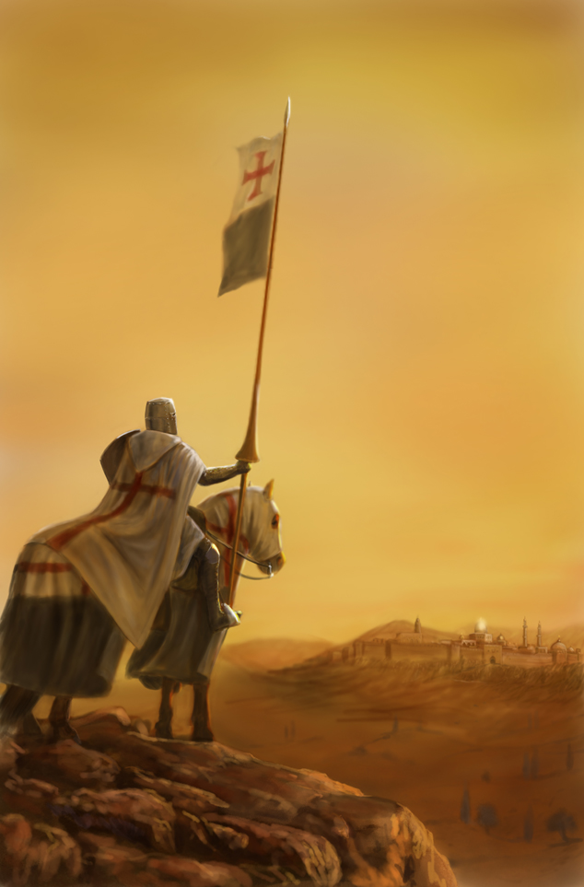

Sigue el prólogo
1. En un país aconteció que un sabio caballero había mantenido largamente el orden de caballería con nobleza y con la fuerza de su ánimo; después que la sabiduría y la ventura le habían mantenido en el honor de caballería en guerras y torneos, en justas y batallas, escogió vida ermitaña cuando observó que ya eran contados los días que de vida debían quedarle, puesto que por ancianidad se hallaba torpe en el uso de las armas.
Por esto abandonó sus bienes, dejando herederos de ellos a sus hijos, e hizo su habitación en medio de una gran selva abundosa en aguas y en árboles frutales, huyendo definitivamente del mundo, a fin de que el estado valetudinario a que la vejez había llevado a su cuerpo, no le quitase honor en aquellas cosas en las cuales la sabiduría y la ventura le habían mantenido con honra durante tan largo tiempo.
En tales circunstancias el caballero meditó en la muerte, recordando el paso de este siglo al otro siglo, entendiendo que se acercaba la sentencia perdurable que le había de sobrevenir.

2. En un hermoso prado de aquella selva, donde el caballero había levantado su morada crecía un árbol muy grande, cargado de fruto; y debajo del árbol fluía una fuente muy bella y clara, por la cual aquel prado era tan abundoso en árboles que lo llenaban.
Acostumbraba el caballero venir a reposar en este lugar, con el fin de adorar, contemplar y orar a Dios, dándole gracias y tributándole alabanzas por el grande honor que le había hecho en medio del mundo, durante todo el tiempo de su vida.

3. Por aquel mismo tiempo, y en la entrada del gran invierno, sucedió que un gran rey, muy noble, de buenas costumbres y pródigo en el bien, mandó reunir cortes; y por la gran fama que de su gran corte se había esparcido por toda la tierra, un discreto escudero, solo y cabalgando en su palafrén, hacía camino hacia la corte de aquel gran rey con el fin de ser armado caballero. Mas por la grande fatiga de tan largo cabalgar, se adormeció en la silla, mientras su palafrén seguía caminando lentamente. En aquella misma hora el caballero, que se hallaba haciendo penitencia en aquella selva, salió de su cabaña hacia la fuente, donde todos los días solía contemplar a Dios y menospreciar la vanidad de este mundo.
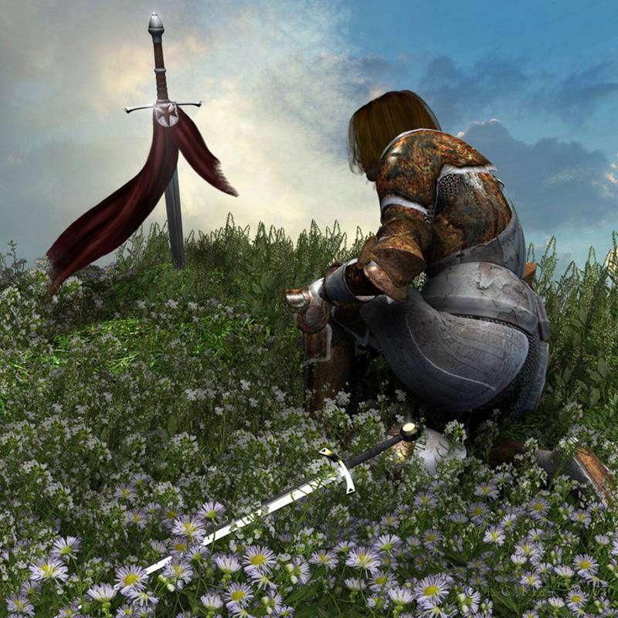

4. Mientras el escudero, como hemos dicho, cabalgaba adormecido, el palafrén, saliéndose de camino, se metió en medio del bosque, divagando a su antojo, hasta llegar a la fuente junto a la cual había llegado el caballero con el fin de orar.
Cuando el caballero vio acercarse al escudero, dejó de orar, y sentándose en el hermoso prado y a la sombra de aquel grande árbol, comenzó a leer en un libro que tenía sobre sus rodillas.
El palafrén, en llegando a la fuente, se puso a beber; y como el adormecido escudero sintiese que el palafrén se había detenido, despertó de su somnolencia, viendo con admiración ante sí a un caballero ya anciano, con una gran barba y vestidos humildes y destrozados por el largo uso. Por la penitencia que allí hacia; estaba enjuto y descolorido; y sus ojos se hallaban sin brillo por las muchas lágrimas que había derramado; y toda su persona daba la sensación de una muy santa vida.
¡Mucho se maravillaron el uno del otro! Porque el caballero no había visto hombre alguno desde que había abandonado el mundo y dejado el uso de las armas; y el escudero no se hallaba menos maravillado encontrándose, sin desearlo.

5. El escudero bajó de su palafrén y saludó con mucho agrado al caballero. Y éste, acogiéndole con grande cortesía y amabilidad, le ofreció asiento en la blanda hierba, sentándose el uno junto al otro.
Conociendo el caballero que el escudero se resistía a hablar el primero, porque quería reservarle este honor, habló aquél en primer lugar, y dijo:
-¿Cómo está vuestro ánimo?... ¿A dónde vais?... ¿Cómo habéis llegado aquí?...

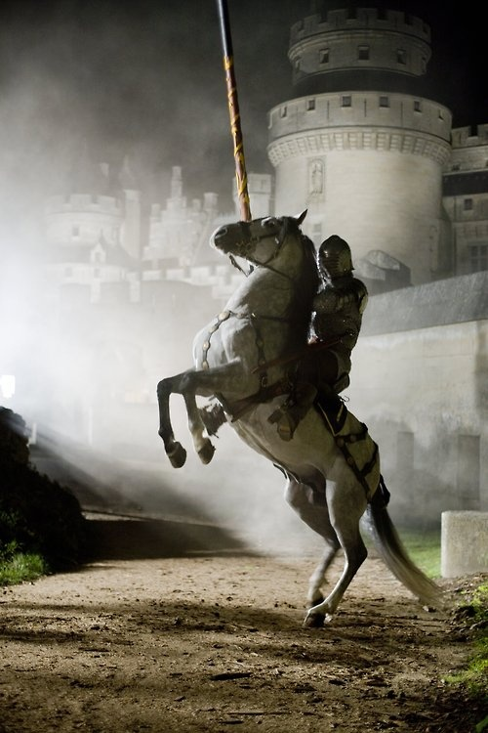

6. Y contestó el escudero:
-Señor: por el ancha tierra ha cundido la fama que un rey muy sabio ha convocado Cortes con el fin de armarse caballero, y armar a su vez a otros varones extranjeros y privados. Y es por eso -señor- que hago camino, con el fin de llegar a la Corte y ser armado caballero. Yo me había adormecido sobre la silla por la gran fatiga de las largas jornadas que llevo hechas; y mi palafrén se ha salido de camino y me ha traído a este lugar.
En cuanto el caballero oyó hablar de caballería, recordó el orden, y lo que pertenece al caballero. Y, dejando escapar un suspiro, se ensimismó, recordando el gran honor que tan largamente había mantenido en el orden de caballería.

7. Mientras el caballero se hallaba en estos gratos sentimientos, el escudero le rogó le manifestase en qué pensaba. Contesto el caballero:
-¡Mi bello hijo! ¡Los pensamientos que me dominan no son sino sobre el orden de caballería, y sobre el gran deber que tiene un caballero de mantener en alto el honor de caballería!
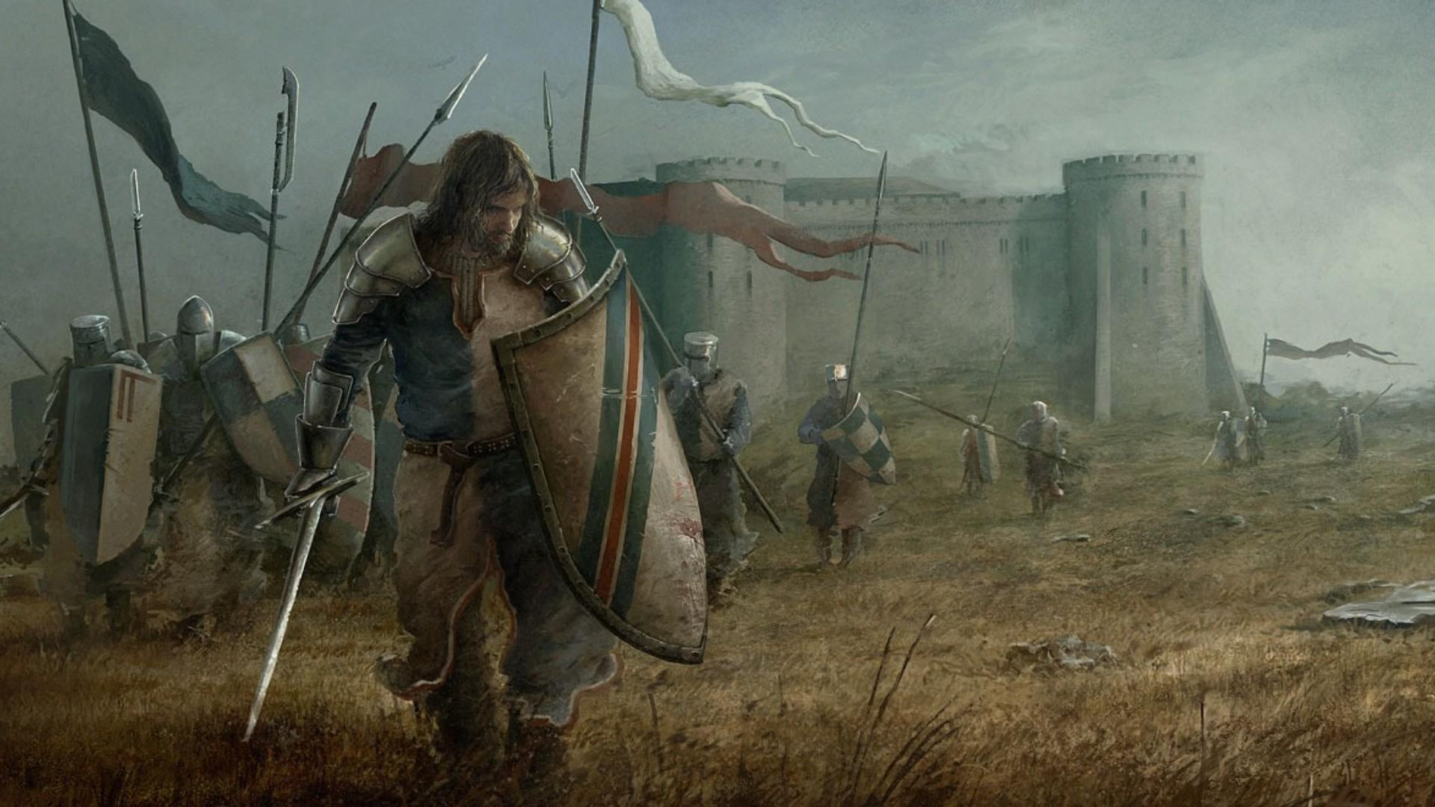

8. Entonces el escudero suplicó al caballero que le descubriese el orden de caballería; lo que es, y de qué manera el hombre lo puede honrar y conservarlo en el honor que Dios le ha dado.

9. Y dijo el caballero:
-¿Cómo es, hijo, que ignoras la regla y el orden caballería? Y ¿cómo pides ser hecho caballero, si desconoces el orden y la caballería? Porque ningún caballero puede mantener un orden que desconoce; ni puede amar este orden ni lo que le pertenece, ni conocer los defectos y faltas que contra él se pueden cometer. Ningún escudero debe ser hecho caballero si no sabe bien cuanto atañe al orden de caballería; y, de esta suerte, sería desordenado el caballero que pretenda armar a otro sin enseñarle antes las costumbres que pertenecen al caballero.

10. Después que el caballero dijo estas últimas palabras, reprendiendo al escudero que pedía caballería, éste preguntó al primero:
-Señor: ¿Os place enseñarme el orden de caballería? Porque me siento con ánimos de aprenderlo, y de seguir la regla y el orden.

11. Esto dijo el caballero:
-¡Bello amigo! La regla y el orden de caballería se hallan en este libro; en el que yo leo algunas veces, porque me recuerda la gracia y la merced que Dios me hizo en este mundo, cuando honraba y mantenía el orden de caballería con todo mi poder. Porque en tal guisa debe un caballero rendir todas sus fuerzas en honrar caballería, cuanto caballería otorga al caballero cuanto le pertenece.

12. Con estas palabras el caballero dio el libro al escudero. Y cuando éste lo hubo leído y entendido que el caballero es uno elegido entre mil, para el más noble de todos los oficios; y hubo entendido la regla y el orden de caballería, después de pensar un poco, dijo:
-¡Ah, Señor Dios! Bendito seáis, porque me habéis guiado a un lugar y a tiempo para que pueda tener el conocimiento de caballería; lo que tanto he deseado sin que supiese la nobleza de su orden ni la honra en que Dios ha puesto a los que pertenecen al orden de caballería.

13. Y contestó el caballero:
-¡Amable hijo! Ya se acerca el momento de mi muerte, porque son pocos los días que me restan de vida. Ahora bien: Como este libro ha sido hecho para restaurar el honor, la lealtad y el orden que el caballero debe tener; por esto, hermoso hijo, llevaos con vos este libro a la corte a donde vais y enseñadlo a todos los que quieran ser noveles caballeros. Y ya que lo tenéis, guardadlo bien, si amáis el orden de caballería. Y en cuanto seáis armado caballero, volved a este lugar para decirme cuáles son los que han sido hechos noveles caballeros y si han sido obedientes al orden de caballería.

14. El caballero dio su bendición al escudero. Y éste, tomando el libro, se despidió muy devotamente del caballero; y subiendo a su palafrén, fuese a la Corte, haciendo camino con mucha alegría.
Y sabia y ordenadamente presentó y entregó el libro al muy noble Rey y a toda la gran Corte, y consintió que todo caballero aficionado a permanecer en orden de caballería lo pudiere trasladar, a fin de que leyéndolo con frecuencia tenga presente el orden de caballería.

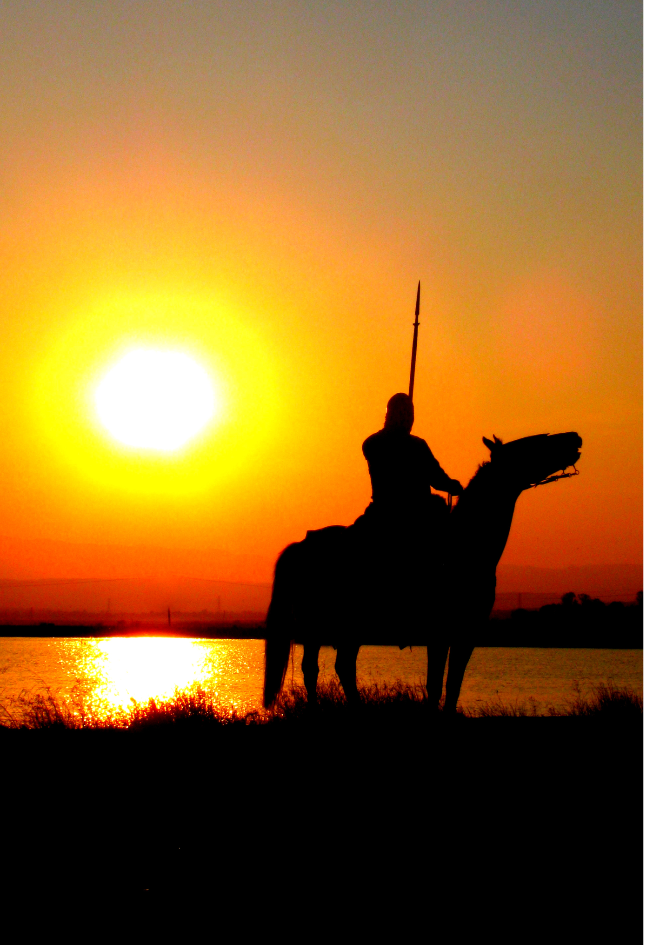

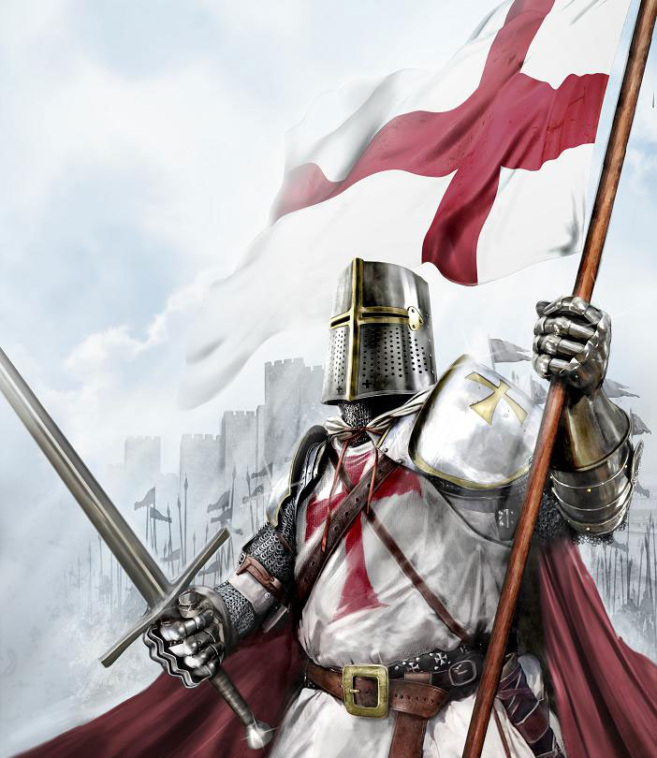
Parte primera

N la cual se trata del principio de caballería

1. Disminuyeron la caridad, la lealtad, la justicia y la verdad en el mundo. Y comenzaron la enemistad, la deslealtad, la injuria y la falsedad; y por esto cundió el error y la perturbación en el pueblo de Dios; el cual pueblo había sido ordenado para que Dios sea amado, conocido, honrado, servido y temido por el hombre.
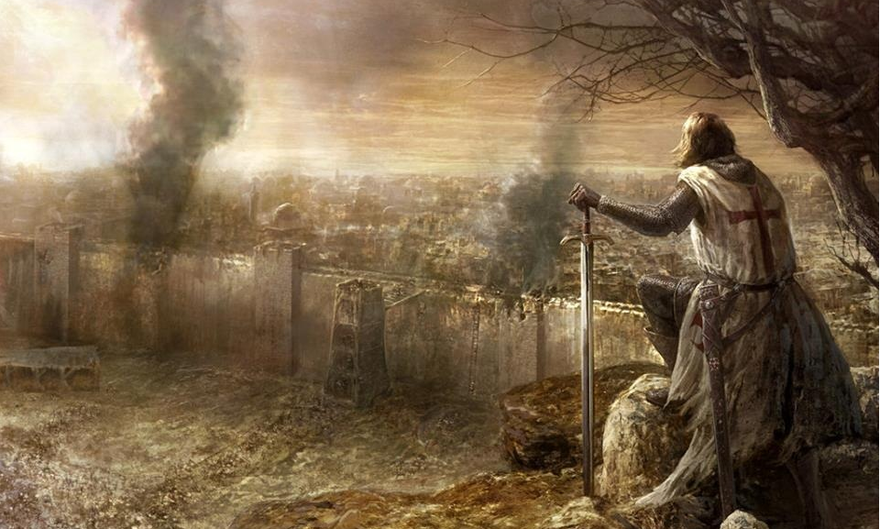
2. Cuando en el mundo cundió el menosprecio de la justicia por disminución de caridad, fue preciso desde un principio que la justicia retornase por su honor, mediante el temor. Por esto fueron hechos milenarios en todo el pueblo, siendo escogido y elegido, entre los mil que formaban el milenario, el que fuese más amable, y más sabio, más leal, más fuerte, de más noble ánimo, de mejor instrucción y de mejores costumbres que los demás.

3. También fue buscada entre todas las bestias la más bella, la más ágil y que con más nobleza pueda sostener el trabajo; pues debía ser la más conveniente para el servicio del hombre. Y porque el caballo es la bestia más noble y más conveniente para el servicio del hombre, fue elegido el caballo entre todas las bestias y fue entregado al hombre elegido entre mil. Y por esto este hombre elegido es llamado caballero.

4. Cuando se hubo entregado la más noble bestia al hombre más noble, fue también conveniente que se escogieran y eligieran las armas que sean más nobles y más eficaces para combatir y defender al hombre de heridas y de la muerte. Y se entregaron estas armas al caballero, y éste se las apropió.
A quien quiera, pues, entrar en el orden de caballería, le conviene meditar y pensar en sus nobles principios; y conviene que la nobleza de su ánimo y su buena educación concuerden y convengan con el principio de la caballería. Por esto también es inconveniente que el orden de caballería reciba en sus honras a sus enemigos, o a los que por su modo de ser y de obrar son contrarios a sus principios.

5. El amor y el temor se convienen contra el desamor y el menosprecio; y por esto conviene que el caballero, por la nobleza de su ánimo y buenas costumbres, y por un honor tan alto y tan grande como el que se le ha hecho por elección, por el caballo y las armas, sea amado y temido de las gentes; y que por el amor que recibe, devuelva caridad y ejemplo; y por el temor que causa, devuelva verdad y justicia.

6. El varón, en cuanto tiene más buen sentido y es más inteligente que las hembras, también puede ser mejor que las mujeres. Porque si no fuese tan poderoso para ser bueno como la mujer, seguiríase que bondad y fuerza de naturaleza serían contrarias a bondad de ánimo y buenas obras. Por donde, así como el hombre por su naturaleza, se halla en mejor disposición de tener noble valor y ser más bueno que la hembra; del mismo modo se halla también mejor preparado que la hembra para hacerse malo. Y esto es precisamente para que, por su mayor nobleza y valor, tenga mayor mérito, siendo bueno, que la mujer.

7. Aprende, escudero, lo que habrás de hacer si tomas el orden de caballería; porque si eres caballero, es que recibes la honra y la servitud propias de los amigos de caballería; porque, en cuanto tienes más nobles principios, eres tanto más obligado a ser bueno y agradable a Dios y a las gentes. Y si eres malo, te haces el mayor enemigo de caballería, y resultas lo más contrario a sus principios y a sus honramientos.

8. Tan alto y tan noble es el orden de caballería, que no le basta estar formado de las personas más nobles, y que posea las más nobles bestias y las armas más honradas; porque también ha sido conveniente convertir a estos hombres que forman el orden de caballería en señores de gentes. Y puesto que el señorío tiene tanta nobleza, y la servitud tanto sometimiento, si tú, que tomas orden de caballero, eres vil y malvado, ya puedes pensar en la gran injuria que cometes contra tus vasallos, y también contra tus compañeros buenos. Porque por la vileza en que te hayas, deberías estar sometido; y por la nobleza de los caballeros que son buenos caballeros, tú eres indigno de ser llamado caballero.

9. Para el alto honor que recibe el caballero, aun no bastan la elección, el caballo, las armas y el señorío; porque también conviene que se le den escudero y garzón que le sirvan y se ocupen de las bestias. Y conviene también que las gentes aren y caven y limpien de cizaña a las tierras para que den los frutos de que debe vivir el caballero y sus bestias. Y que el caballero cabalgue y señoree; con lo cual halla bienandanza precisamente en aquellas cosas en que los hombres trabajan tan duramente.

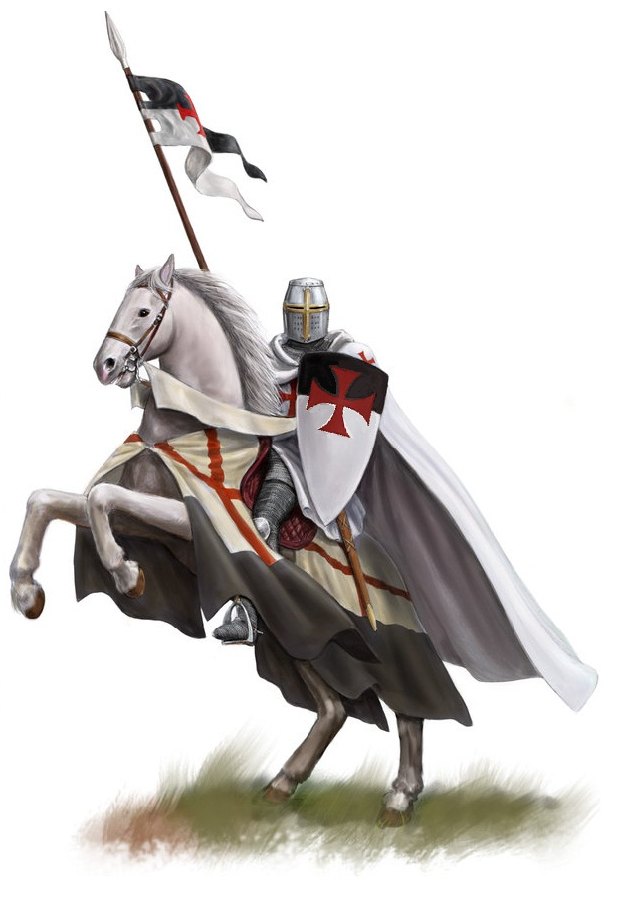

10. Los clérigos tienen ciencia y doctrina para que sepan y puedan amar, conocer y honrar a Dios y a sus obras, dando doctrina a las gentes, y un buen ejemplo en amar y honrar a Dios; y por esto son ordenados en estas cosas; y por eso también aprenden en las escuelas. Y así como los clérigos, por su honesta vida, por buen ejemplo y por ciencia, tienen orden y oficio de inclinar a las gentes hacia la devoción y la buena vida, en tal guisa los caballeros, por nobleza de ánimo y por fuerza de armas mantienen el orden de caballería, inclinando a las gentes a temor; por el cual temen los hombres injuriarse mutuamente los unos a los otros.

11. La ciencia y la escuela del orden de caballería es que el caballero enseñe a su hijo aun joven a cabalgar; porque si desde su adolescencia no aprende a cabalgar, tampoco podrá en su vejez.
Conviene que el hijo del caballero, mientras es escudero, sepa dar el pienso al caballo; y que aprenda a estar sometido, antes de ser señor, sabiendo servir a señor; porque de otra suerte no apreciaría la nobleza cuando fuese caballero.
Por todo esto el caballero debe someter a su hijo a otro caballero, para que aprenda a cortar y guarnecer, y demás cosas que tocan el honor del caballero.

12. Así como el que quiere ser carpintero tiene necesidad de tener maestro carpintero; y aquel que quiere ser zapatero necesita de un maestro que sea zapatero; de la misma manera quien quiera ser caballero, necesita un maestro que sea caballero. Porque, en tal guisa sería inconveniente cosa que el escudero aprendiese el ordenamiento de la caballería de un hombre que no fuese caballero, como lo es que el que quiera ser zapatero tenga por maestro a un carpintero.

13. De la misma manera que los juristas, los médicos y los clérigos adquieren ciencia y tienen libros, con cuya lección aprenden su oficio por magisterio de letras, oyendo a sus maestros; tan alto es y tan honrado el orden de caballero, que no es bastante que al escudero se le enseñe a dar pienso al caballo, a servir a señor, ir con él en hechos de armas, y otras cosas semejantes; sino que también sería muy conveniente cosa que hubiese escuelas y ciencia escrita en los libros, y que fuese enseñado el arte de la misma manera que se enseñan las demás ciencias; y que los niños hijos de caballero aprendiesen desde un principio la ciencia que atañe al orden de caballería; y anduviesen por las tierras con los caballeros.

14. Si no hubiese culpas entre los clérigos y entre los caballeros, aquí bajo apenas se advertirían culpas en las otras gentes; porque por el ejemplo de los clérigos el pueblo adquiere devoción y amor a Dios; y por los caballeros temieran injuriar al prójimo.
De esta suerte, si los clérigos tienen maestros y doctrina, y frecuentan las escuelas, para ser buenos; y existen tantas ciencias que están en doctrina y en letras; se comete una injuria muy grande al orden de caballería cuando no existe, de modo semejante, una ciencia demostrada por letras; y que no se constituya escuela, como se han constituido para enseñanza de las demás ciencias. Por esto mismo, el que compone este libro, ruega al noble Rey y a toda la Corte reunida en honor de caballería, que este libro dé satisfacción y sea restaurado en el honor el orden de caballería, porque es agradable a Dios.

Parte segunda
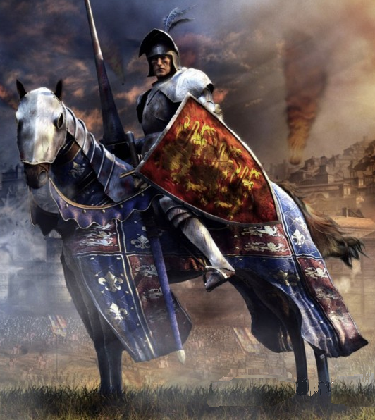

N la cual se habla del orden de caballería y del oficio que pertenece al caballero

1. El fin y la intención por la cual comenzó el orden de caballería, constituyen el oficio de caballero. De modo que si el caballero no usa del oficio propio de caballería, es contrario al orden y a los principios de Caballería, de que antes hemos hablado.
Por contrariedad el caballero no sería verdadero caballero, aun llamado así; y es más vil que el tejedor o trompetero que siguen bien sus propios oficios.

2. Es oficio del caballero mantener y defender la santa Fe católica, por la cual Dios padre envió a su Hijo a tomar carne en la Virgen gloriosa nuestra Dama Santa María; y para honrar a la Fe y multiplicarla, sufrió en este mundo muchos trabajos, muchas injurias y una muerte dolorosa.
Así como nuestro Señor Dios ha elegido clérigos para mantener la santa Fe con escrituras y pruebas necesarias, predicándola a los infieles con una gran caridad que aun la muerte les es deseable; de esta suerte el Dios de la Gloria ha elegido caballeros que, por fuerza de armas, venzan y se apoderen de los infieles que cada día se afanan en destruir la Santa Iglesia. Por lo mismo tiene Dios tan honrados a los caballeros en este mundo y en el otro, cuando son mantenedores y defensores del oficio de Dios y de la Fe por la cual nos hemos de salvar.

3. El caballero que tiene fe, y no abra según la fe, y es contrario a los que la mantienen, es como entendimiento de hombre al que Dios ha dado la razón, y usa de la sinrazón y de la ignorancia. De esta suerte quien tiene fe y es contrario a la fe, quisiera ser salvado por lo que está contra fe; y por lo mismo su querer concuerda con el descreimiento, que es contrario a la fe y a la salvación; por cuya falta el hombre será juzgado y condenado a trabajos sin fin.

4. Muchos son los oficios que Dios ha dado en este mundo para ser servido por los hombres; pero los más nobles, los más honrados y los más cercanos de los oficios que hay en este mundo, son el oficio de clérigo y el oficio de caballero. Por esta misma razón la mayor amistad que puede haber en este mundo, debería ser entre clérigo y caballero. Porque así, como el clérigo, siguiendo el orden de clerecía, no es contrario al orden de caballería, el caballero no mantiene este orden suyo, cuando es contrario o desobediente a los clérigos, que vienen obligados a amar y mantener el orden de caballería.

5. El orden no obliga solamente para que se ame la orden en que son; sino también para amar en él a los otros órdenes. De esta suerte, amar un orden, y desamar a otro, no es permanecer en orden ni mantenerlo; porque no hay orden alguno dado por Dios que pueda ser contrario.
Por esto, si se da algún religioso que ama tanto a su orden, que se muestra enemigo de otra, en realidad no sigue su orden; y de la misma manera no cumple con oficio de amar a su orden cuando menosprecia otros órdenes.
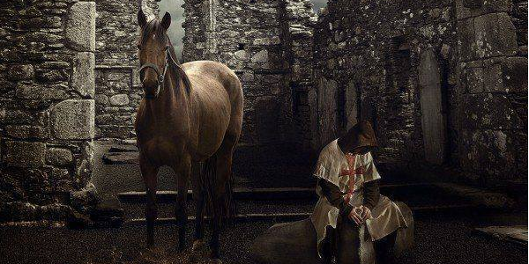
En efecto, si el caballero mantuviese el orden de caballería desamando y destruyendo otro orden, seguiríase que Dios y orden serían contrarios; contrariedad que no puede ser.

6. El oficio de caballero es tan noble cosa que cada uno de los caballeros debiera ser señor y regidor de tierra; mas, por los muchos caballeros que son, bastarían las tierras.
Para significar que un solo Dios es señor de todas las cosas, el Emperador debe ser señor de todos los caballeros. Mas como el Emperador no podría por sí mismo regir a tantos caballeros, conviene que tenga debajo a los reyes que sean caballeros, y le ayuden a mantener el orden de caballería. Más los reyes deben tener bajo sí condes, comodoros, varvesores, y así otros grados de caballería; y debajo estos grados debe haber caballeros de un escudo gobernados y poseídos por los antedichos grados de caballería.

7. Para demostrar la excelente señoría, sabiduría y poder de nuestro Señor Dios, que es uno, y puede y sabe regir y gobernar cuanto es, sería cosa inconveniente que un caballero solo se atreviese y pudiese regir por sí mismo todas las gentes de este mundo; y si lo pretendiera, no quedaría significada bien la señoría, el poder y la sabiduría de Dios; el cual ha querido que -para regir a todas las gentes- haya necesidad de muchos oficiales que sean caballeros. Por esto mismo, el Rey o el Príncipe que hace procuradores, vegueres, bailes, a hombres que no son caballeros, obra contra el oficio de caballería; siendo cosa conveniente, por la dignidad del oficio, sea señor un caballero y no otro hombre; porque por el honor del oficio se ha de buscar al hombre de oficio más honrado.
Por el honor de su orden, tiene el caballero nobleza de corazón; y por nobleza de ánimo se inclina más tardíamente a la villanía que otros hombres y a la maldad y engaño.

8. Es oficio de caballero mantener y defender a su señor terrenal. Porque ni el Rey, ni el Príncipe o alto Barón podrían mantener en derechura a sus gentes, si no se les ayudase. Por donde, si el pueblo o algún hombre va contra el mandamiento del Rey o del Príncipe, conviene que los caballeros ayuden a su señor; porque en realidad, siendo el Rey un hombre solo, vale solamente como cualquier otro hombre solo. Por esto también el caballero malvado, que ayuda antes al pueblo que a su señor, o que quiere hacerse señor del pueblo, desposeyendo al señor legítimo, no sigue el oficio por el cual es llamado caballero.

9. La justicia debe ser mantenida por los caballeros. Así como los jueces tienen el oficio de juzgar; así los caballeros tienen el oficio de mantener la justicia.
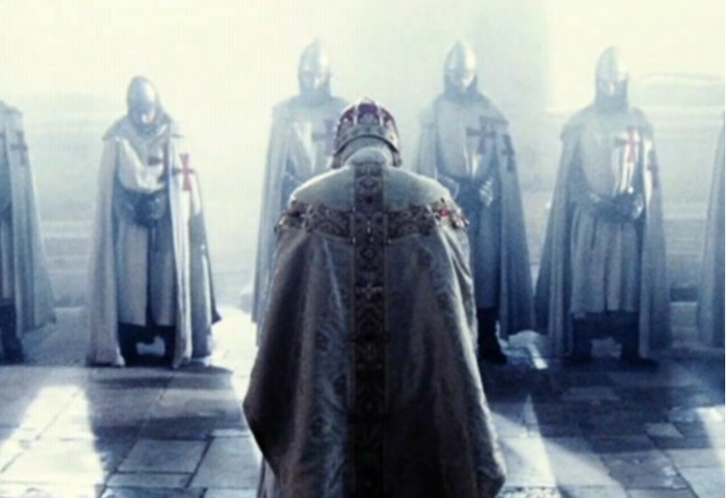
Si ser caballero y hombre de letras se conviniesen tan hondamente en un caballero; que su ciencia bastase para ser juez, el caballero debería serlo; porque es más conveniente que lo sea un caballero por quien la justicia ha de ser mantenida, que por quien la justicia no puede ser mantenida.

10. Es oficio de caballero, cabalgar y moderarse; correr lanzas; concurrir con armas a torneos y justas; hacer tablas redondas; esgrimir; cazar ciervos, osos, leones. Estas y otras cosas semejantes son del oficio de caballero; porque por estas cosas los caballeros se acostumbran a los hechos de armas y a mantener el orden de caballería.
Despreciar los usos y costumbres en estas y otras semejantes cosas, que habitúan al caballero a usar bien de su oficio, fuera menospreciar el orden de caballería.
11. Todas las cosas que hemos referido pertenecen al oficio de caballero en cuanto al cuerpo. Del mismo modo pertenecen al oficio de caballero, en cuanto al alma, justicia, sabiduría, caridad, lealtad, verdad, humildad, fortaleza, esperanza, experiencia, y otras virtudes semejantes a éstas.
En tanto grado esto es verdad, que el caballero que usa de las cosas que pertenecen a su oficio en cuanto al cuerpo, y no usa en cuanto al alma de aquellas virtudes que son propias de la caballería, no es amigo del orden de caballería. En efecto, si lo fuese, seguiríase que cuerpo y caballería serían contrarios al alma y a sus virtudes; mas esto no es cierto.
12. Es oficio de caballero mantener la tierra; porque por el miedo que causan los caballeros, los malos no se atreven a destruir las tierras; y también los reyes y los príncipes, por temor de los caballeros, no se combaten los unos a los otros.
El malvado caballero que no ayuda a su señor terrenal y natural contra otro príncipe, es caballero sin oficio; de la manera que fe sin obras es así como incredulidad, que es contra la Fe. Y si un tal caballero siguiere en el orden de caballería, ésta y aquello constituirían una injuria para con el caballero que combate hasta la muerte por la justicia, o manteniendo y defendiendo a su señor.
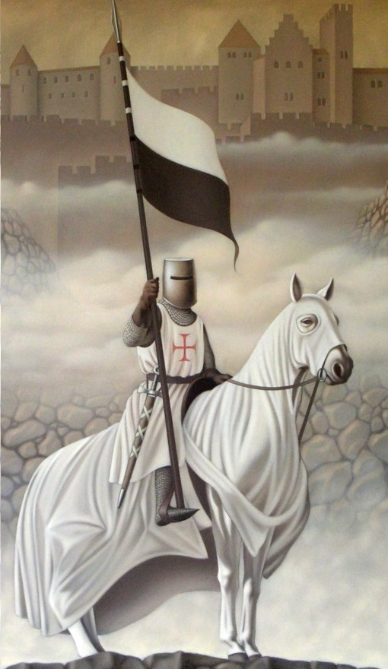

13. Todo oficio que ha sido hecho, puede ser desecho; porque si lo que ha sido hecho, no pudiese ser deshecho y destruido, sería algo semejante a Dios, que no ha sido hecho y no puede ser destruido. Por lo mismo, como el oficio de caballería ha sido hecho y ordenado por Dios, y es mantenido por aquellos que aman y son y permanecen en orden de caballería; por lo mismo destruye el caballero en sí mismo la caballería cuando desama el oficio de caballero, o se sale del orden de caballería.

14. El Rey o el Príncipe que destruyen en sí mismos el orden de caballería, no solamente destruyen al caballero que está en ellos, sino aun a los caballeros que le están sometidos; los cuales, por el mal ejemplo de su señor y con el fin de adularle, siguen sus malvadas enseñanzas, haciendo lo que es contrario a la caballería y al orden de caballero,
Por lo mismo, los príncipes malvados, no sólo son contrarios personalmente al orden de caballería, sino que aun deshacen el sentido caballeresco en sus sometidos.
Por lo cual, si expulsar a un caballero del orden de caballería constituye una gran protervidad y gran vileza de ánimo, ¡con cuanta más razón la comete quien eche a muchos caballeros del orden de caballería!
15. ¡Oh, qué gran fuerza tiene el ánimo del buen caballero que vence y se apodera de muchos caballeros malvados! ¡El cual caballero es aquel príncipe o alto barón que aman tanto al orden de caballería, oyendo de continuo a tantos y tan malvados caballeros, o llamados así, que cada día le aconsejan que haga maldades, cometa errores y engaños para destruir con ello el orden de caballería en sí mismos; y no obstante, estos bienaventurados príncipes, por la sola nobleza de su ánimo y con la ayuda que les presta caballería y su orden, destruyen y vencen a todos los enemigos del orden caballeresco!

16. Si caballería fuese más cosa de fuerza corporal que fuerza de ánimo, seguiríase que el orden de caballería concordaría mejor y más fuertemente con el cuerpo que con el alma. Ahora bien, la nobleza del ánimo no puede ser vencida, ni puede ser raptada por un hombre ni por todos los hombres que son; y el cuerpo puede ser vencido por otro, y tomado preso; por lo cual el malvado caballero que más ama la fuerza del cuerpo, decae en fuerza de ánimo, y huye de la batalla, y desampara a su señor, según la bajeza y flaqueza de su coraje; y así no usa del oficio de caballero, ni es servidor y obediente al honrado orden de caballería cuyo principio es la nobleza del coraje.

17. Si una nobleza menor de coraje conviniere mejor con el orden de caballería que la mayor nobleza, concordarían flaqueza y cobardía, contra ardimiento y fortaleza de ánimo; y si fuere así, la flaqueza y la cobardía fueran oficio de caballero; y ardimiento y fuerza desordenarían el orden de caballería.
Pero como es verdad todo lo contrario, por lo mismo si tú, caballero, quieres y amas mucho caballería, te conviene esforzarte a fin de que, cuantos más veas compañeros de armas y mesnada en cobardía, tengas mayor ardimiento de coraje y esperanza contra aquellos que son contra el orden de caballería.
Si mueres por mantener caballería, ya no puedes amarla más, ni mejor sostenerla y servirla; porque caballería en ninguna parte se halla más agradablemente que en la nobleza de coraje. Ningún hombre puede amar más ni honrar mejor, ni tener mayor caballería que quien muere por su honor y su orden.
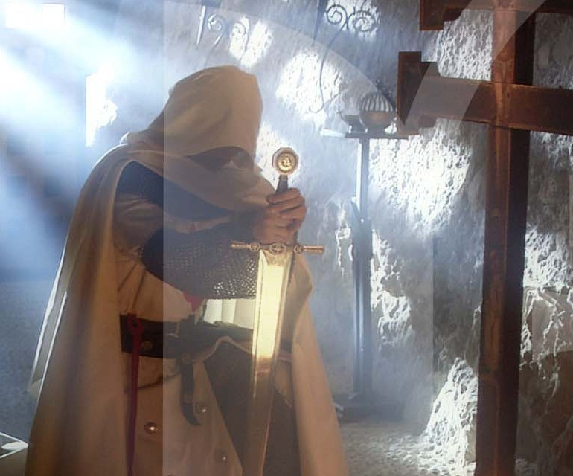

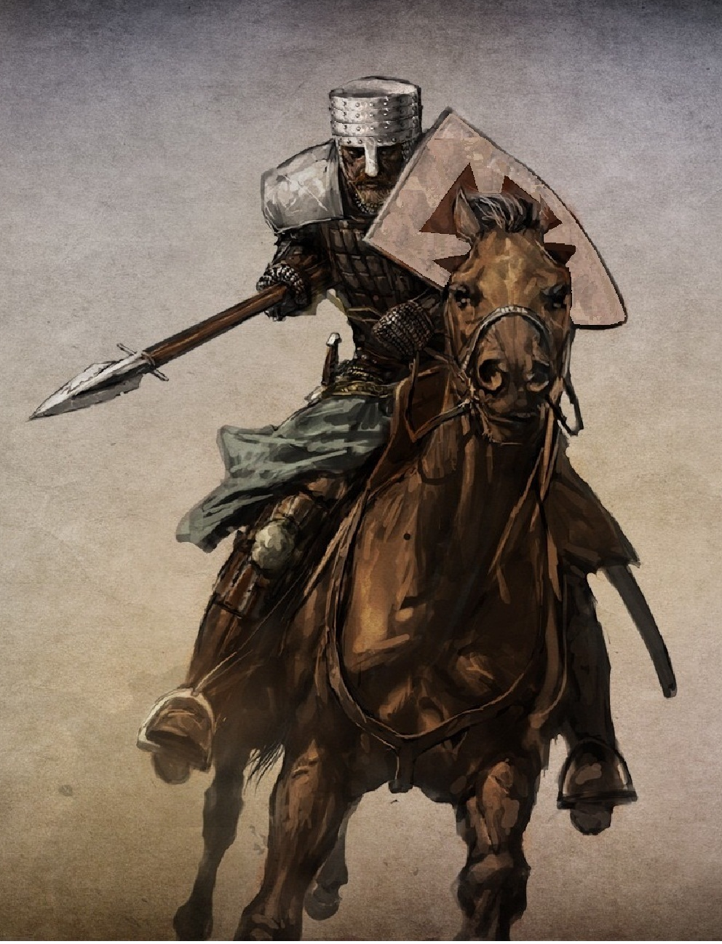

18. Más caballería y ardimiento no concuerdan sin sabiduría y entendimiento; si no fuese así, convendrían con el orden de caballería la insensatez y la ignorancia. Si tal cosa ocurriese, la sabiduría y entendimiento, que son contrarios a la insensatez y a la ignorancia, serían contrarios al orden de caballería; y esto es imposible; imposibilidad que te significa a ti, caballero, que sientes tanto amor al orden de caballería, que así como caballería por nobleza de coraje te hace tener ardimiento y menospreciar los peligros, a fin de poder honrarla, así su orden te hace amor sabiduría y entendimiento, para honrar el orden contra el desorden que existe en los que pretenden seguir el honor de caballería por insensatez y falta de entendimiento.

19. Es oficio de caballero mantener viudas, huérfanos y pobres; porque es razón y costumbre que los mayores ayuden y defiendan a los menores, y los menores hayan refugio en los mayores; y es ésta la costumbre en el orden de caballería, por la cual es tan grande, honrada y poderosa en dar socorro y ayuda a los que le están debajo en honramiento como en fuerza.
Por lo cual, forzar viudas, que han menester ayuda; desheredar huérfanos, que tienen necesidad de tutela; y robar y destruir a hombres mezquinos y pobres, a los que debe socorrer, equivale a concordar la maldad, el engaño, la crueldad y la culpa con la nobleza y el honor propios del orden de caballería. Si de aquella suerte obra un caballero, es que su orden es contrario a los principios del orden de caballería.

20. Si Dios ha dado ojos al menestral para que vea y pueda obrar; y al hombre pecador ha dado ojos para que pueda llorar sus pecados; ha dado también al caballero un corazón que sea cámara donde resida la nobleza del coraje; y al caballero que se halla en la plenitud de su fuerza y de su honor, ha dado un corazón para que en él estén la piedad y la merced, para ayudar, salvar y guardar a los que levantan sus ojos con llantos, y sus corazones con esperanza; a los caballeros para que les ayuden y defiendan y asistan en sus necesidades.
Por lo cual, si el caballero no tiene ojos para ver a los desapoderados de la fortuna; ni tiene corazón con que piense en sus necesidades, no es verdadero caballero, ni permanece realmente en orden de caballería; porque caballería es una cosa tan alta y tan noble, que echa de su orden y de sus beneficios a los obcecados y de vil coraje.

21. Si oficio de caballería fuese el de robar y destruir a pobres y humildes; de engañar; de forzar viudas y otras hembras; muy grande y noble oficio fuera el de ayudar y mantener huérfanos, viudas y pobres. ¡Porque si lo que es maldad y engaño fuere en orden de caballería, que es tan honrado; y caballería tuviere su honra en la maldad, la traición y la crueldad, ¡cuanto más fuertemente sería honrado por sobre el orden de caballería el que tuviere por honor la lealtad, la cortesía, la liberalidad y la piedad!
22. Es oficio de caballero tener castillo y caballo para guardar caminos y defender a los labradores. Es oficio de caballero tener villas y ciudades, con el fin de regir a las gentes, y congregar y ajustar en un lugar a los herreros, carpinteros, zapateros, tejedores, mercaderes y otros oficios que pertenecen al ordenamiento de este mundo, y que son necesarios para conservar el cuerpo y atender a sus necesidades.
Según esto y a fin de que los caballeros puedan mantener su oficio, están bien alojados, como lo están los señores de villas, castillos y ciudades.
Si destruir villas, castillos y ciudades, quemar y devastar arboledas y plantaciones, matar los rebaños, y robar a los viandantes, fuese oficio de caballero, el obrar y edificar castillos, fortalezas, villas y ciudades, defender a los labradores y sostener atalayas para seguridad de los caminos, y otras cosas parecidas a éstas, serían desordenamiento de caballería. Y si fuese esto cierto, la caballería según fue creada como orden, sería una misma cosa con el orden y el desorden.
23. Así como el hacha ha sido hecha para cortar los árboles, así el caballero tiene el oficio de destruir a los malvados; y por lo mismo los caballeros deben perseguir a los traidores, ladrones y salteadores.
Si, al contrario, el caballero es ladrón, salteador y traidor; y los salteadores, ladrones y traidores deben ser perseguidos y muertos por los caballeros; si el caballero traidor o ladrón quiere usar de su oficio, debe matarse a sí mismo; y sin hacerse justicia a sí mismo, quiere hacerla en los otros, entonces el orden de caballería mejor tiene cumplimiento en los otros que en sí mismo. Y como no es cosa debida que el hombre se mate a sí mismo, por esto el caballero traidor, salteador y ladrón debe ser eliminado y muerto por otro caballero. Y si el otro caballero sufre y mantiene al caballero salteador, ladrón o traidor, va contra su oficio, cuando mata y destruye a los demás.
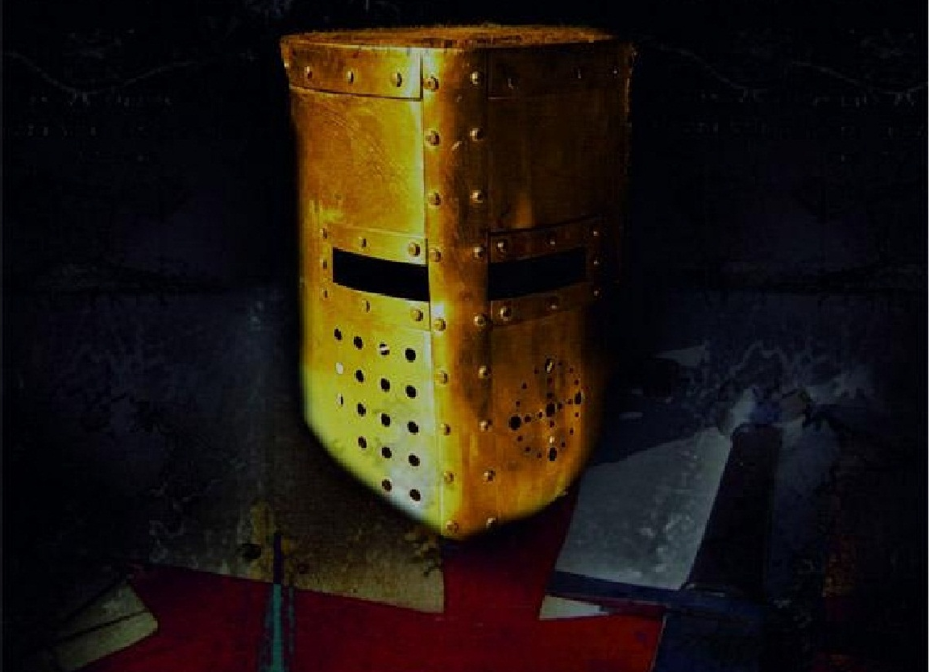

24. Si a ti, caballero, te duele una mano, o la tienes herida, el mal está más cercano a la otra mano que a mí ni otro hombre. De la misma manera, si existe un caballero traidor, ladrón o salteador, su vicio y sus faltas están más cerca de ti, que eres caballero, que de quien no lo es. Por lo tanto, si tu propio mal te da trabajo a ti, antes que a mí, ¿por qué excusas o mantienes al caballero enemigo del honor de caballería y por qué hablas mal de los que no son caballeros porque hacen precisamente lo que aquel hace?
25. Un caballero ladrón, mayor latrocinio comete contra el alto honor de caballería robándose a sí mismo y robándole el honor, que cuando roba dineros u otras cosas a los demás. Porque robar honra, es robar lo que vale más que dineros, que oro y plata; por lo cual es mayor pecado envilecer caballería, que robar dinero y otras cosas que no son caballería. Porque de no ser así, seguiríase que, o bien los dineros y las cosas que hurta son mejores que el mismo hombre, o que es mayor latrocinio robar un dinero que muchos dineros.

26. Si es caballero el traidor que mata a su señor, o que yace con su mujer, o traiciona su castillo, ¿qué será el hombre que sabe morir para defender y honrar a su señor?
Y si el caballero traidor es bien habido por el señor, ¿qué falta será preciso que cometa para ser reprendido y castigado?
Si el señor no mantiene el honor de caballería contra su caballero traidor ¿en quién mantendrá el honor? Y si no destruye al traidor, ¿qué cosa destruirá? ¿Por qué es señor, por qué es hombre, o cosa alguna?

27. Si es oficio del caballero raptar o combatir traidoramente; y si es oficio de caballero traidor esconderse, y combatir a traición al leal caballero, ¿cuál de estos dos es el verdadero caballero? Si el ánimo malvado del caballero traidor sólo cuida de dominar el coraje del caballero leal, el alto coraje que combate lealmente ¿qué cuida vencer y dominar? Si el caballero amigo de caballería y de lealtad es vencido, ¿qué pecado ha cometido, y dónde ha ido a parar el honor de caballería?

28. Si robar fuese propio del orden de caballería, el dar sería contrario al orden; y si el dar conviniese con algún oficio, ¿qué valor no tendría el hombre que tuviese el oficio de dar? Y si dar las cosas robadas conviniese con el honor de caballería, el restituir ¿a qué oficio pertenecería? Si quitar y poseer un caballero las cosas que Dios, ha dado a otros, es cosa posible, ¿qué es lo que el caballero honorablemente no puede poseer?

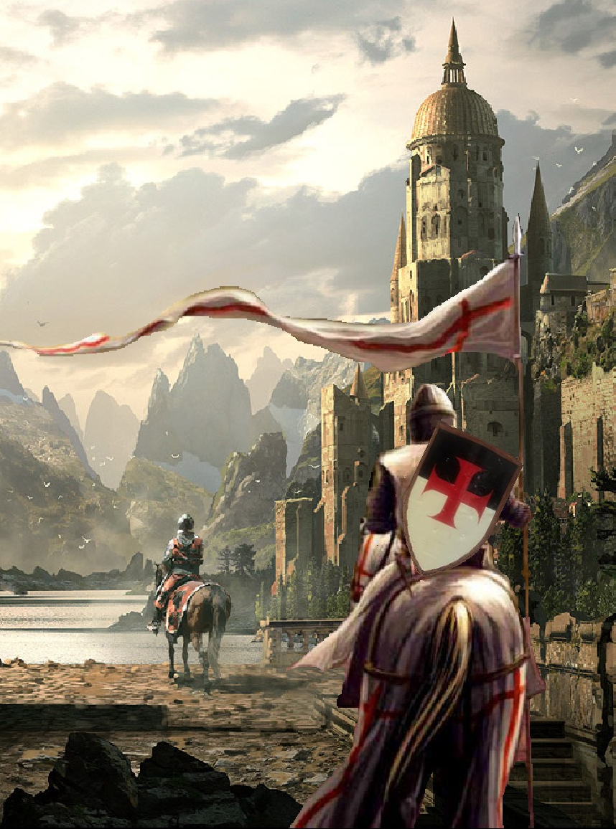

29. Poco entiende de mando el que confía sus ovejas al lobo hambriento; quien encomienda su mujer a caballero joven y traidor; y quien a caballero desleal, avaro y ladrón confía su fuerte castillo; si tal hombre entiende poco de recomendar, ¿quién será quien sepa encomendar las cosas sabiamente? ¿Quién será quien sepa guardar y entregar sus cosas a quien conviene, si no es el caballero perfecto?

30. ¿Sabes de algún caballero que no desee recobrar su castillo? ¿Sería caballero quien confiase su mujer a caballero traidor; o caballero ladrón que no se escondiera para robar? Y si sabes que ninguno de éstos es verdadero caballero, ni regla ni orden podrán tenerlos por tales.

31. Es un mandamiento de la Ley que el hombre no sea perjuro. Por lo cual, si jurar falsamente no es contrario al orden de caballería, Dios, que hizo el mandamiento, y caballería, serían contrarios; y si lo son, ¿dónde está la honra de la caballería, o cuál oficio es el suyo? Mas si Dios y caballería concuerdan, conviene que los que mantienen caballería no sean perjuros. Si hacer votos y prometer a Dios y jurar en verdad no se halla en el orden de caballería, ¿qué es lo que se halla en el orden de caballería?

32. Tener presto el arnés y bien cuidado el caballo, es propio del oficio de caballería; y si jugarse el arnés o el caballo se halla en orden de caballería el oficio de caballero sería y no sería; y ser y no ser son cosas contrarias; y por esto perder el arnés no es propio del orden de caballero; ni se da caballería sin armas ni caballo, pues por todo esto el que pertenece al orden es llamado caballero.

33. Si concordasen justicia y lujuria, caballería, que concuerda con justicia, concordaría con lujuria; y castidad, que es lo contrario de lujuria, sería contra el honor de caballería. Y si así fuere, sería verdad que los caballeros mantienen su orden para mantener lujuria. Y si justicia y lujuria son contrarios, y caballería es orden de mantener justicia, caballero lujurioso y caballería son contrarios; y siéndolo, el vicio que más debiera abominarse a ser el de la lujuria. Si el vicio de la lujuria fuese castigado como conviene, de ningún orden serían echados tantos hombres, como pudieran serlo del orden de caballería.

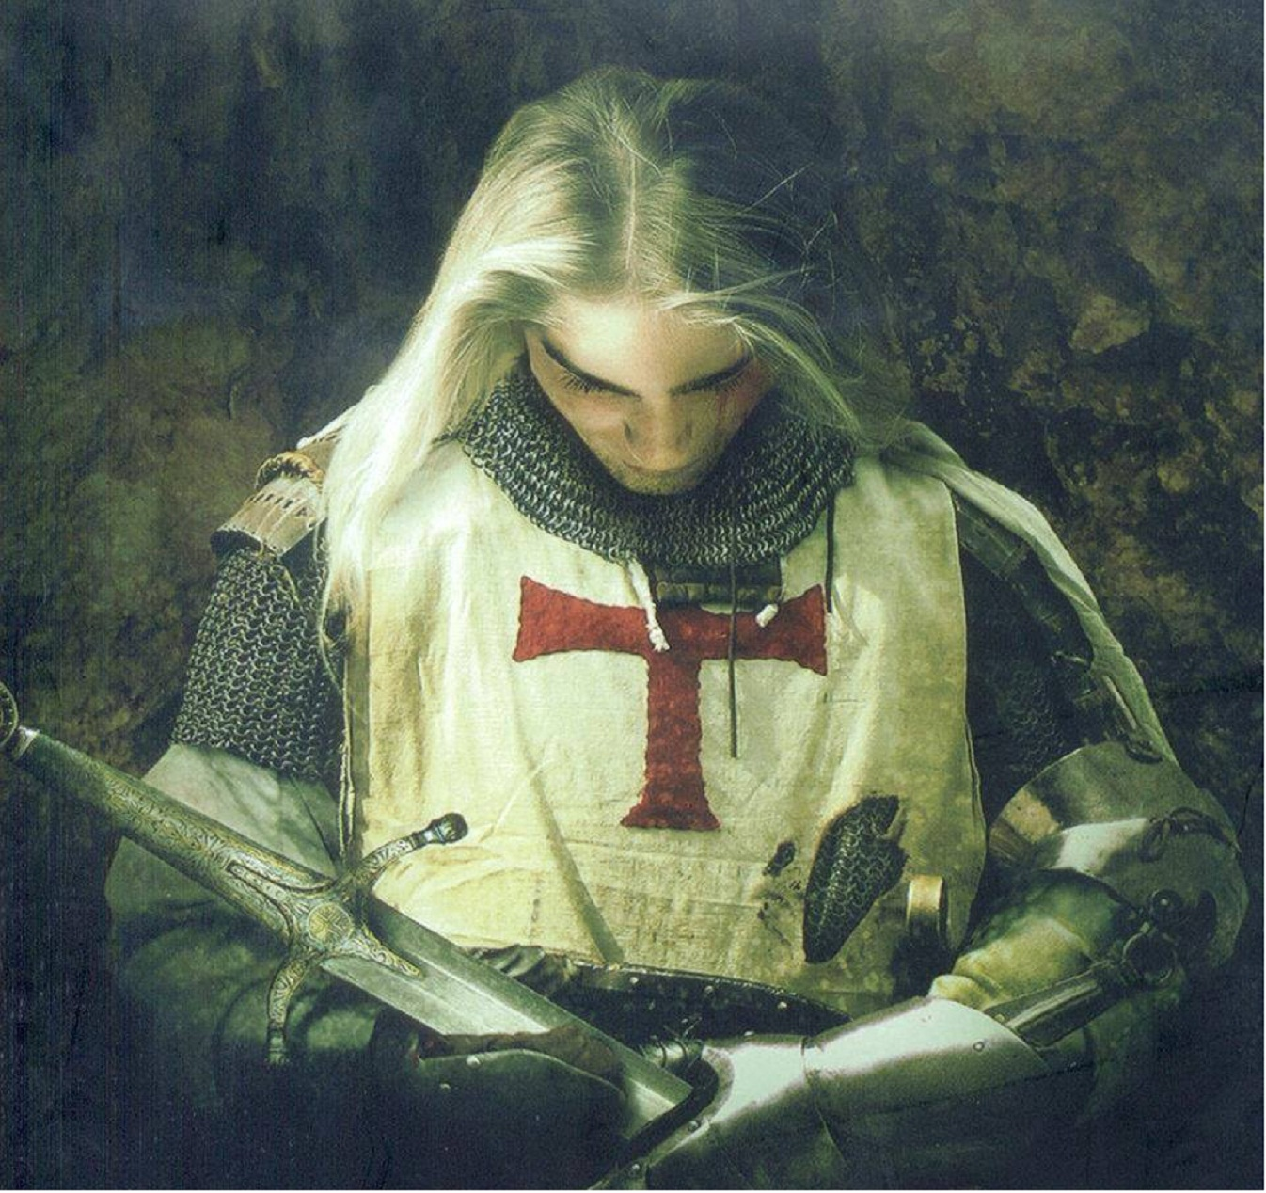

34. Si justicia y humildad fuesen contrarios, caballería, que concuerda con la justicia, sería contra la humildad, y concordaría con el orgullo. Y si el caballero orgulloso mantiene el orden de caballería, fue muy otra aquella caballería que comenzando por la justicia mantenía y defendía a los humildes contra los orgullosos, y por tanto injustos.
Si la verdad es ésta, los caballeros de nuestro tiempo no son como los caballeros de entonces. Si los caballeros de ahora, que tienen la regla y el oficio de caballero, usasen de una y de otro, como los primeros caballeros, no habría la maldad que vemos en estos caballeros de hoy tan orgullosos e injuriosos.
Si el orgullo y la injuria lo fuesen todo, ¿qué son la humildad y la justicia? ¿Dónde están? ¿Quién tiene el oficio de mantenerlas?

35. Si la justicia y la paz fuesen contrarios, la caballería, que concuerda con la justicia, sería contraria a la paz; y si es así, serían verdaderos caballeros los que son enemigos de la paz y aman la guerra; y los que pacifican a las gentes, y las libran de trabajos, serían injuriosos y contra el orden de caballería. Y yo pregunto: si los caballeros de hoy, usando del oficio propio de la caballería son injuriosos, guerreros, amadores del mal y de las penalidades ajenas, ¿qué fueron los caballeros de antes, que armonizaban la justicia con la paz, y pacificaban a los hombres por medio de la justicia y de las armas? Porque como entonces, hoy debe ser oficio de caballero pacificar a los hombres; y si los caballeros de hoy son guerreros e injuriosos, no siguen en realidad el orden de caballería, ni tienen oficio de caballero. Y en tal caso, ¿dónde está caballería? ¿Cuántos y cuáles son los que permanecen en su orden?
36. Muchas maneras hay según las cuales un caballero puede y debe usar del oficio de caballería; pero como hemos de tratar de otras cosas, por esto mismo, tratamos aquellas cosas tan abreviadamente como podemos, a fin de pasar a lo que nos requiere un escudero cortés, leal y verdadero, que ha seguido largo tiempo la regla del caballero; para el cual hacemos concisamente este libro, porque muy en breve ha de ser armado nuevo caballero.

Tercera parte
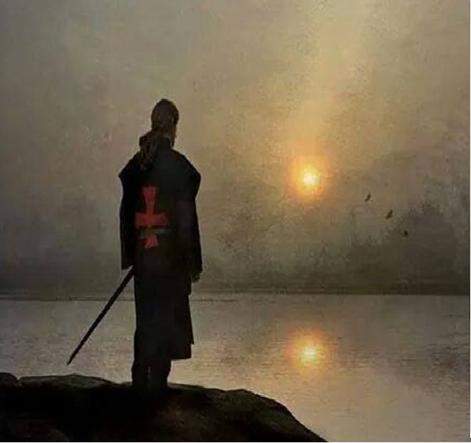

N que se especifica el examen que conviene sufra el escudero que quiere ser armado caballero

1. Conviene que el examinador que haya de examinar al escudero sea caballero amante del orden de caballería; porque no faltan caballeros que prefieren crear gran número de caballeros a que sean realmente buenos caballeros.
Caballería no aprecia multitud de número; sino que ama nobleza de coraje y buenos sentimientos por lo mismo, si el que examina busca más el número, por el que se multiplican los caballeros, que la nobleza propia de caballería, es inconveniente que sea examinador; antes bien debería ser examinado y reprendido, por la injuria que comete contra el orden de caballería en su más alto honor.

2. Antes que nada precisa preguntar al escudero si ama y teme a Dios; porque sin amar y temer a Dios ningún hombre es digno de ingresar en el orden de caballería; y el temor de esa indignidad -49- hace sospechar de antemano que ha de cometer injurias contra el alto honor de caballería si es armado caballero.

Por esto, cuando se presente un escudero que no ama ni es temeroso de Dios y no obstante aspira al honor de caballero, por su aceptación el deshonor caería sobre la caballería; porque el tal escudero recibiría el orden no honrando a Dios, como es propio del orden, y acarrearía sobre éste un deshonor, contra honrada caballería. Y pues que recibir honor y dar deshonor no concuerdan entre sí, por esto el escudero, sin amor ni temor de Dios, no es digno de ser caballero.

3. El caballero sin caballo no conviene con el orden de caballería; así tampoco escudero sin nobleza de ánimo conviene al orden de caballería; porque la nobleza del ánimo y del valor, es el principio del orden de caballería, y en el orden es perseguida la vileza del ánimo.
Por lo mismo, si algún escudero que sea de ánimo vil, quiere ser caballero, quiere también destruir el verdadero orden de caballería; porque destruiría el orden que solicita; y si va contra este orden ¿por qué lo pide? Y el que hace un caballero de un escudero con vileza de ánimo ¿por qué va contra su orden?
4. No pidas a la boca la nobleza del valor; porque de los labios no sale siempre la verdad. Ni la pidas a los ricos vestidos; porque bajo un rico manto se halla muchas veces un corazón flaco y vil. Ni lo pidas al caballo, porque no podrá contestarte; ni a las guarniciones y ricos adornos y arnés, porque bajo todo esto puede esconderse un corazón cobarde y malvado.
Por ende, si deseas verdaderamente inquirir sobre la nobleza del ánimo, pregúntalo a la fe, a la esperanza, a la caridad, a la justicia, a la fortaleza, a la lealtad y demás virtudes; porque en ellas se hallan la nobleza y el valor; y por medio de ellas se defiende el corazón noble del caballero, contra la maldad y el engaño, y de los enemigos de la caballería.
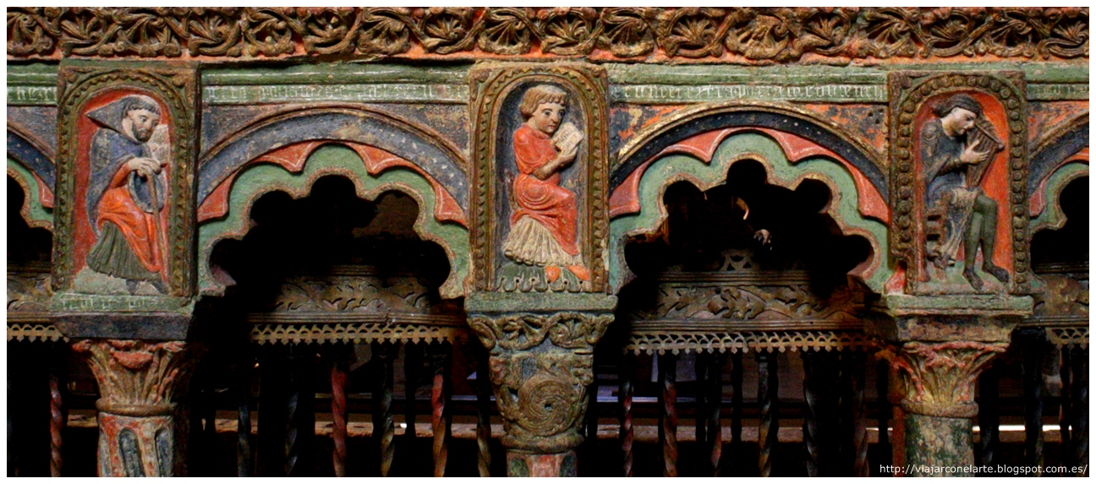

5. Conviene que el nuevo caballero tenga una edad conveniente; porque si el escudero que quiere ser caballero es demasiado joven, no puede aún haber aprendido las buenas enseñanzas que el escudero debe recibir desde antes de ser armado caballero.
Si el que ha de ser armado caballero es demasiado niño, tampoco es conveniente que ingrese en caballería; porque no sabrá bien el orden, ni recordará bien lo que ha de prometer y seguir por el honor de caballería.
Más si el escudero es demasiado viejo o debilitado en el cuerpo, tampoco es conveniente sea armado caballero; porque por ello se cometería injuria contra el orden de caballería, que exige combatientes fuertes, por su honor; y ésta es envilecida por los flacos, cobardes y los vencidos que huyen.

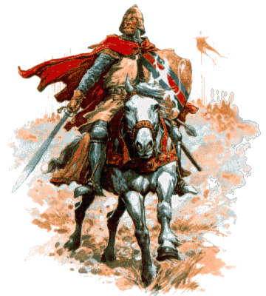
6. De la misma manera que la virtud está, como medida, en el medio; y su contrario se halla en los términos, que son vicios; de esta suerte la caballería se halla en la justa edad conveniente; porque si no estuviere en la edad precisa, seguiríase contrariedad entre medida y caballería; en tal caso virtud y caballería serían contrarios; en este caso, tú - escudero-, que te apresuras, o tardas demasiado, a ser caballero ¿por qué, sin medida de edad, pretendes ser armado caballero?

7. Si para ser caballero fuesen precisas las bellas facciones, la elegancia del cuerpo, la rubia cabellera, o llevar espejito en la faltriquera; y solamente si el escudero tuviese estas gracias pudiere ser armado por ello caballero; también podrían armarse caballero el hijo de un rústico o una hermosa hembra. Mas con ello deshonrarías y menospreciarías la antigüedad del linaje honrado, y la mayor nobleza que Dios ha dado al hombre que a la hembra; y con esto bajas hasta la vileza. Y por un tal menosprecio y deshonor, envilecerías y humillarías el orden de caballería.

8. Pariaje y caballería convienen y concuerdan. Porque pariaje es antigüedad de linaje, en honor antiguo; y caballería es orden y regla que comenzó con ese tiempo antiguo y perdura hasta hoy. Por esto mismo, si armas caballero a quien no es de pariaje, eres al mismo tiempo enemigo de paraje y de caballería, haciéndolos contrarios y por lo mismo al que haces caballero será contra el honor del pariaje y de la caballería. Y si el tal es hecho caballero ¿qué es? ¿En qué viene a parar caballería?

9. Si tienes tanto poder en el orden de caballería que puedes meter en él aun al que no conviene, resulta de necesidad que también podrás echar de caballería al que por pariaje fue conveniente fuese armado caballero.
Más si es tanta la virtud de la caballería que tú no puedes quitarle su honor, ni echar a los que por pariaje le convienen; luego no tienes, puedes tener poder de armar caballero a hombre vil de linaje.

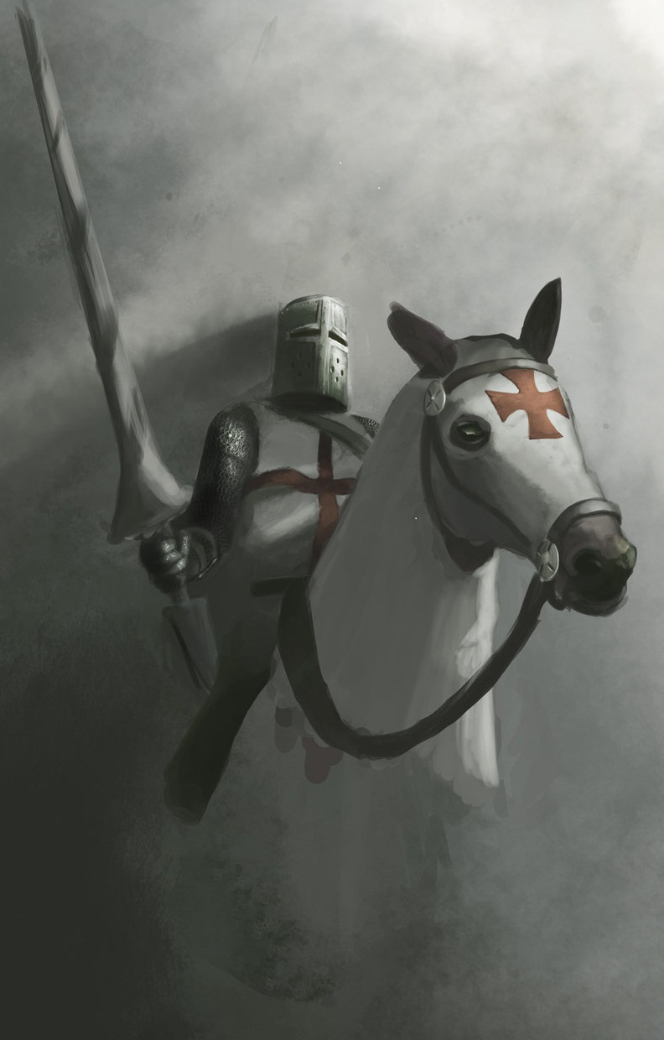

10. En cuanto a la naturaleza corporal, es tan honrada la naturaleza de los árboles y de las bestias, como la del hombre; más por la nobleza del alma razonable, que participa tan solamente con el cuerpo del hombre, es mayor la virtud en el cuerpo humano que en la bestia.
Por esta razón el orden de caballería consiente que, por muy nobles costumbres, por muchos nobles hechos, y por nobleza del príncipe, pueda darse caballería a algún hombre de nuevo, pero de honrado linaje.
Si esto no fuese realmente así, seguiríase que el orden de caballería convendría mejor con la nobleza del cuerpo, que con la virtud del alma; y esto no es verdad. Porque es cierto que la nobleza del ánimo, que la caballería exige, mejor conviene al alma, que no al cuerpo.

11. En el examen del escudero que pida entrar en orden de caballería, conviene se le pregunte sobre su doctrina y sus costumbres; porque si malvadas doctrinas y costumbres protervas son rechazadas por el orden de caballería, y por ellas los caballeros malvados, ¡cuán mayor inconveniente sería armar caballero al escudero malvado, y que entre en el orden de donde después habrá de ser echado por hechos deshonrosos y costumbres desagradables!

12. Si la caballería conviene tan fuertemente con el valor, que expulsa de su seno a los amigos del deshonor; y si caballería no recibiese sólo a los que tienen valor, y le aman y mantienen, seguiríase que se podría destruir la caballería por vileza y no se pudiese rehacer en nobleza. Y como esto no es cierto, por lo mismo tú, caballero que examinas al escudero, eres muy fuertemente obligado a investigar, sobre todas las cosas, el valor y la nobleza del escudero.

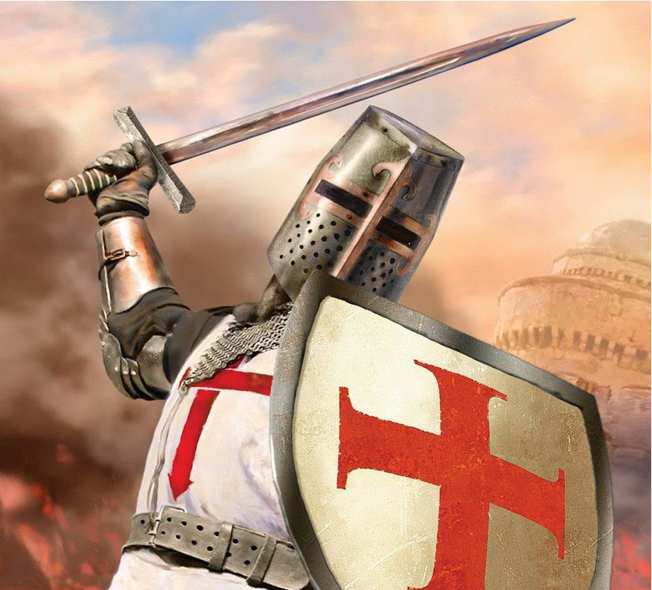

13. También debes saber con qué intención el escudero tiene voluntad de ser caballero. Porque si lo quiere ser con el fin de hacerse rico o de señorear, o para recibir honores sin honrar a los honradores que a la caballería tributan honra y honor; deseando caballería, en realidad, sólo ama su deshonor; por lo cual es indigno de que por caballería haya riqueza, bienandanza y honra.

14. De la misma suerte que es proterva la intención de los clérigos que son elegidos prelados por medio de la simonía; así también el escudero malvado miente su querer y su intención verdadera cuando pretende ser caballero contra el orden de caballería.
Y si el clérigo, en todo cuanto hace, obra contra la prelacía, cuando actúa simoníacamente; de manera semejante el escudero, en cuanto hace, obra contra el orden de caballería si por intención falsa logra el oficio de caballería.

15. Conviene que el escudero sepa las grandes obligaciones que impone la caballería, y los grandes peligros para que han de estar apercibidos los que la quieren tomar y mantener. Porque el caballero debe temer más ser vituperado que ser muerto; la vergüenza debe dar más pasión a su coraje que el hambre, la sed, el calor, el frío, ni otra pasión, ni trabajo del cuerpo.
Por esto mismo deben ser mostrados y denunciados todos estos peligros al escudero, antes de ser armado caballero.

16. Caballería no puede ser mantenida sin los arneses propios del caballero, ni sin los hechos honrados y los gastos que convienen al oficio de caballería.
Por esto mismo, un escudero sin armas, o que no tenga riqueza suficiente para mantener caballería, no debe ser armado caballero; porque por falta de riqueza, los arneses son inconvenientes, y por falta de armas y de pecunia el caballero se hace malvado, tornándose salteador, ladrón, traidor, embustero, falso y tiene los demás vicios que son contrarios al orden de caballero.

17. Un hombre demasiado enjuto y pequeño, o demasiado gordo, o que tenga otros inconvenientes de cuerpo por los cuales no pueda mantener bien el uso y oficio de caballero, no debe entrar en el orden de caballería. Porque es envilecerla, admitir en ella al enteco, consumido y sin fuerzas suficientes para el uso de las armas.
Más es tan noble la caballería, y es tan alta en su honra, que no bastan la riqueza, ni la nobleza del linaje, o que el escudero sea perfecto en todos sus miembros.
18. Preguntado e investigado debe ser el escudero que solicita caballería, si ha cometido alguna maldad o engaño contra el orden de caballería; porque tales faltas puede haber cometido y tan grandes pueden ser, que se haya hecho indigno de que la caballería lo reciba en su orden, haciéndole compañero de quienes han mantenido y mantienen el honor de caballería.
19. El escudero que tenga vanagloria de sus hechos, no parece que sea bueno para caballero. Porque la vanagloria es un vicio que destruye el mérito y galardón de los beneficios que se dan en caballería. Escudero logrero no conviene al oficio de caballería; porque su intención se halla corrompida; por cuya corrupción destruye y precipita la voluntad y la lealtad que convienen al coraje del caballero.
20. El escudero orgulloso, de poco seso, sucio en sus palabras y en sus vestidos, que tenga un corazón cruel; el que sea avaro, embustero, desleal, perezoso, iracundo y lujurioso; el que se embriague, que sea glotón; que sea perjuro o tenga vicios semejantes, en manera alguna conviene al orden de caballería.
Si caballería pudiese recibir en su orden a los que obran contra el orden de caballería, resultaría que orden y desorden serían una misma cosa. Mas como caballería es pura ordenación de valor, por esto mismo, todo escudero debe ser examinado antes de ser armado caballero.
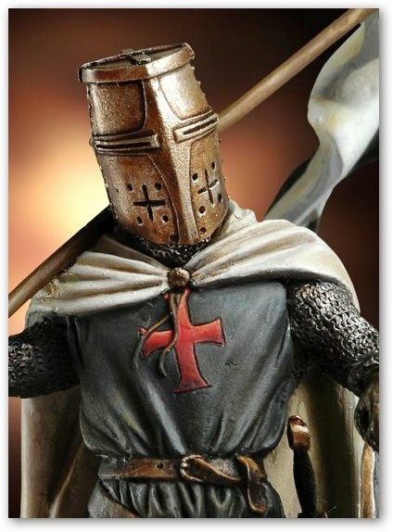

Cuarta parte
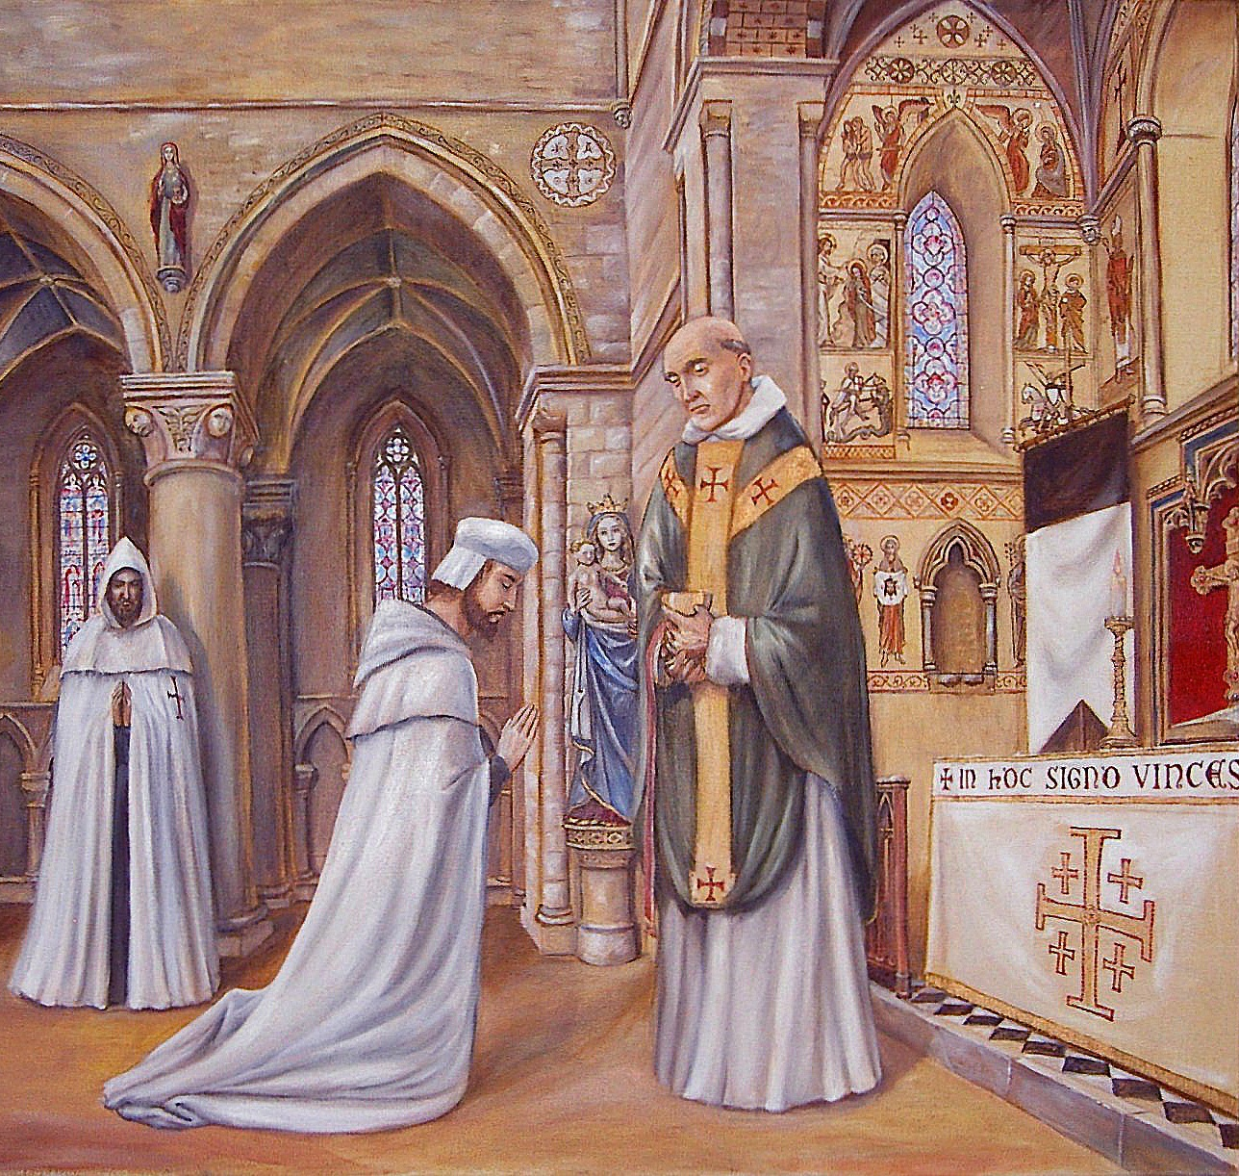

Onde se enseña la manera por la cual el escudero debe recibir el orden de caballería

1. Antes de entrar en el orden de caballería debe el escudero confesarse de los pecados cometidos contra los mandamientos de Dios, al cual quiere servir en el orden de caballería; y cuando se halle sin pecado, debe recibir el precioso Cuerpo de Jesucristo, como es conveniente.
2. Conviene armar caballero en una de las fiestas más honradas del año; puesto que por el honor de la fiesta se junten aquel día muchos hombres en el lugar donde el escudero ha de ser armado caballero; y todos deben rogar a Dios por el escudero, a fin de que Dios le conceda su gracia y bendición para que sea leal al orden de caballería.
3. En la vigilia de la fiesta, el escudero debe ayunar en honor del santo cuya fiesta se celebre.
La noche anterior al día en que debe ser hecho caballero, debe acudir a la iglesia para rogar a Dios; y debe velar; y estar en oración y contemplación, y oír las palabras de Dios y del orden de caballería.
Si escucha a juglares que cantan o hablan de cosas descompuestas, indecencias o pecado, ya en el principio y en el primer momento en que ingresa en caballería comienza a deshonrarla y a menospreciar este orden.
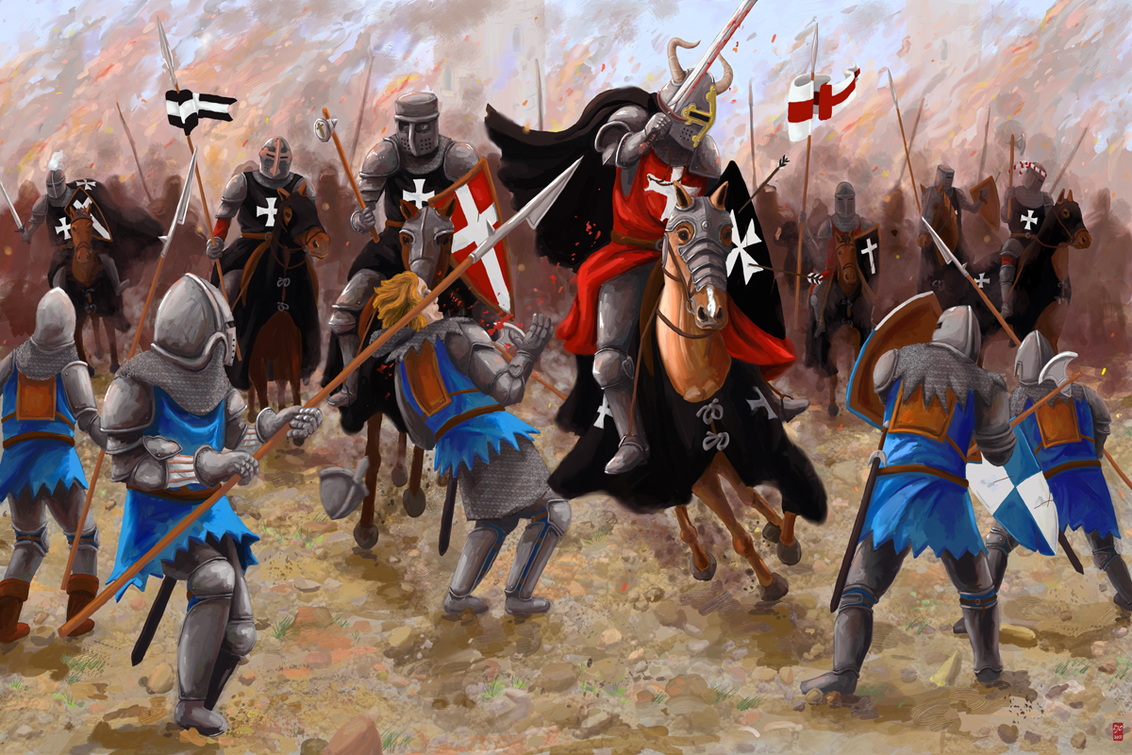

4. A la mañana siguiente conviene que se cante misa solemne; y el escudero debe llegarse hasta el pie del altar, ofreciéndose al presbítero, que tiene lugar de Dios, y al orden de caballería, para que sea buen servidor del Altísimo. Y conviene que se obligue y someta a honrar y mantener el dicho orden con todo su poder.

En aquel día conviene haya sermón, en el cual sean recordados los trece artículos que son el fundamento de la Fe; los diez mandamientos de Dios; los siete sacramentos de la Santa Iglesia; y demás cosas tocantes a la Fe.
El escudero debe recordar muy bien estas cosas, a fin de que pueda cumplir con acierto el oficio de caballería, que concuerda con el ejercicio de las cosas pertenecientes a la santa Fe católica.

5. Los trece artículos son éstos: Creer en un Dios, es el primer artículo. Creer en el Padre, en el Hijo y en el Espíritu Santo, son tres artículos. El hombre ha de creer que el Padre, el Hijo y el Espíritu Santo son eternamente un Dios, sin fin, ni principio. Creer que Dios es el creador de cuanto es, es quinto. El sexto es creer que Dios es recreador; esto es, que ha redimido el humano linaje del pecado que cometieron Adán y Eva. El séptimo es creer que Dios da la gloria a los que están en el paraíso. Estos siete artículos pertenecen a la deidad. Los siete que siguen pertenecen a la humanidad que el Hijo de Dios tomó en nuestra Señora Santa María; los cuales siete son éstos: Creer que Jesucristo fue concebido del Espíritu Santo, cuando San Gabriel saludó a nuestra Señora San María; y es el primero. El segundo es creer que Jesucristo nació. El tercero, que fue crucificado y muerto para salvarnos. El cuarto es que su alma bajó al infierno para libertar a Adán, Abrahán y demás profetas que creyeron antes de morir en su advenimiento. El quinto es creer que Jesucristo resucitó. El sexto es creer que subió a los cielos, el día de la Ascensión; el séptimo creer que vendrá el día del juicio cuando todos -61- habremos resucitado, y juzgará a buenos y malos. Todos los hombres vienen obligados a creer estos catorce artículos, que son testimonios de Dios y de sus obras; y sin estos artículos no puede salvarse ningún hombre.

6. Los diez mandamientos que dio Dios a Moisés en el monte Sinaí, son éstos: Un Dios tan solamente servirás y adorarás. No seas perjuro. Guardarás el sábado. Honrarás a tu padre y a tu madre. No cometerás homicidio. No fornicarás. No harás latrocinio. No darás falso testimonio. No envidiarás la mujer de tu prójimo. Todo caballero debe saber estos diez mandamientos porque son orden, a fin de no ser desobediente a los mandatos de Dios.

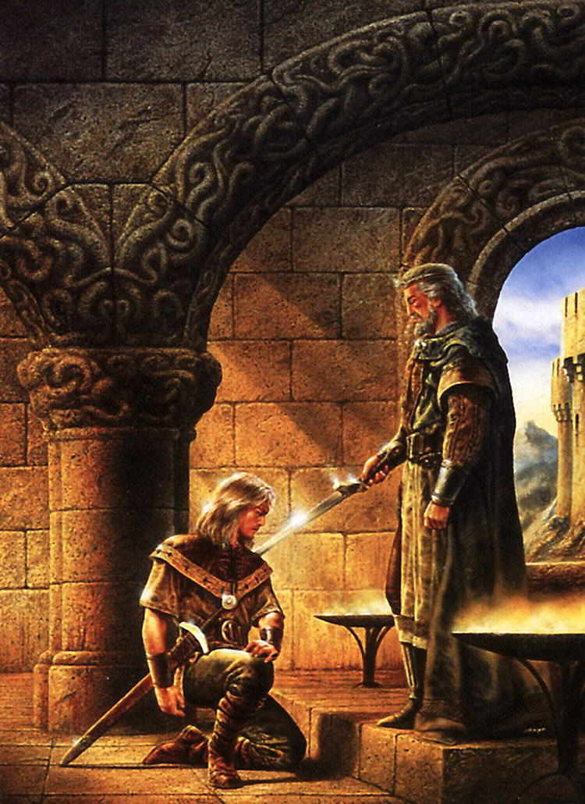

7. Los siete sacramentos de la Santa Iglesia son éstos: bautismo, confirmación, sacrificio del altar, penitencia de los pecados, órdenes que el obispo confiere al que hace presbítero, diácono y subdiácono, matrimonio, unción.
Por estos siete sacramentos nos hemos de salvar y por sacramento propio la caballería es obligada a honrar y cumplir estos siete sacramentos. Por todo lo dicho corresponde al caballero que sepa su oficio y las cosas a que viene obligado.

8. De todas las cosas susodichas debe predicar el presbítero, y también de las otras que pertenecen a caballería; y el escudero que quiere ser caballero debe rogar a Dios que le dé gracia y bendición, a fin de que pueda ser su servidor en todo el tiempo de su vida.

9. Cuando el presbítero ha cumplido cuanto a su oficio pertenece, entonces conviene que el príncipe o alto barón que quiere armar caballero al escudero que pide caballería, tenga en sí mismo las virtudes y el orden de caballería, para que, por la gracia de Dios, pueda comunicar virtud y orden de caballería al escudero, que virtud y orden de caballería demanda.

10. El malvado caballero que desordenadamente quiere hacer caballeros y multiplicar orden, hace injuria a caballería y al escudero; precisamente de lo que se le debería desligar, quiere hacer lo que no es conveniente se haga.
Por la culpa de tal caballero sucede con frecuencia que el escudero que toma caballería no es tan ayudado por la gracia de Dios, ni por la virtud de la caballería, como fuera conveniente; y así es necio el escudero que desea ser armado caballero por un caballero semejante al de quien hemos hablado.

11. El escudero se debe arrodillar ante el altar, levantando a Dios sus ojos corporales y espirituales y extender sus manos a Él.
El caballero le debe ceñir la espada, significando castidad y justicia. Y en significación de caridad, ha de besar al escudero y darle la mejilla, para que recuerde siempre lo que promete y el gran cargo a que se obliga, y del gran honor que el orden de caballería le proporciona.

12. Después que el caballero espiritual y el caballero terrenal han cumplido sus oficios respectivos, el caballero novel debe montar a caballo y mostrarse a la gente, a fin de que todos sepan que es caballero, y que se ha obligado a mantener y defender el honor de caballería; porque cuanta más gente sepa que es caballero, mayor freno habrá el novel caballero, y más difícil le será faltar en las cosas de la vida con el orden de caballería.

13. Aquel día se debe celebrar una gran fiesta, dar convites, celebrar justas y otras cosas convenientes a una fiesta de la caballería.
El señor que ha armado caballero, debe hacer regalos al nuevo caballero y a otros caballeros; y el caballero novel también debe hacer regalos aquel día; porque quien recibe un tan grande galardón como es el orden de caballería, desmiente el espíritu caballeresco si no es generoso como conviene que sea.
Todas estas cosas, y muchas otras que sería largo detallar, pertenecen al acto de dar caballería.

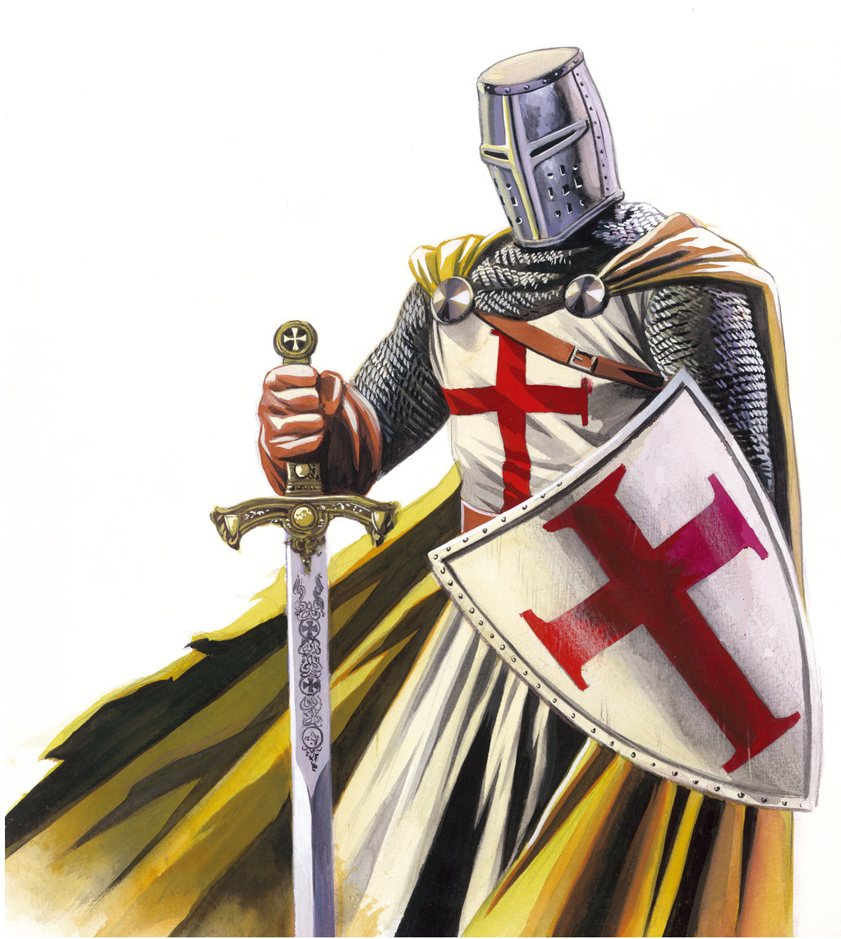
Quinta parte

N que se trata del significado de las armas del caballero

1. Todo cuanto viste al presbítero que canta misa tiene alguna significación con respecto a su oficio. Y como el oficio de clérigo y el oficio de caballero se convienen; por esto el orden de caballería requiere que todo cuanto es preciso al caballero en el uso de su oficio, tenga algún significado por el cual sea recordada la nobleza del orden de caballería.

2. Al caballero se le da una espada; la cual es labrada en semejanza de cruz, para significar que así como nuestro Señor Jesucristo venció a la muerte en la cruz, en la cual muerte habíamos caído por el pecado de nuestro padre Adán; de esta manera el caballero debe vencer con la espada, y destruir los enemigos de la Cruz.

Y como la espada que se entrega al nuevo caballero tiene filo en cada parte; y siendo la caballería oficio de mantener justicia, y justicia dar a cada uno su derecho; por esto la espada del caballero significa que el caballero debe mantener con la espada a la caballería y a la justicia.

3. Se da al caballero una lanza, para significar verdad. Porque la verdad es cosa recta, que no se tuerce, y la verdad se adelanta a la falsedad. El hierro de la lanza significa la fuerza que la verdad tiene sobre la falsedad; y el pendón significa que la verdad se demuestra a todos, y no tiene pavor ni de la falsedad ni del engaño. También la verdad es apoyo de la esperanza; y esto, como otras cosas, vienen significadas en la lanza que recibe el caballero.

4. Al caballero se le da el yelmo para significar vergüenza; porque un caballero sin vergüenza no puede ser obediente al orden de caballería. Así como la vergüenza hace que el hombre sea vergonzoso, y hace que el hombre baje sus ojos a la tierra; así el yelmo guarda de las cosas altas y mira a la tierra, porque es el medio entre las cosas bajas y las cosas altas. Y así como el casco de hierro defiende la cabeza, que es lo más alto y el miembro principal entre todos los miembros del hombre, así la vergüenza defiende al caballero, cuyo oficio, después del oficio de clérigo, es el más alto entre los que existen; y esto para que no se incline a hechos viles, ni la nobleza de su ánimo baje a maldad o engaño ni a costumbre proterva.
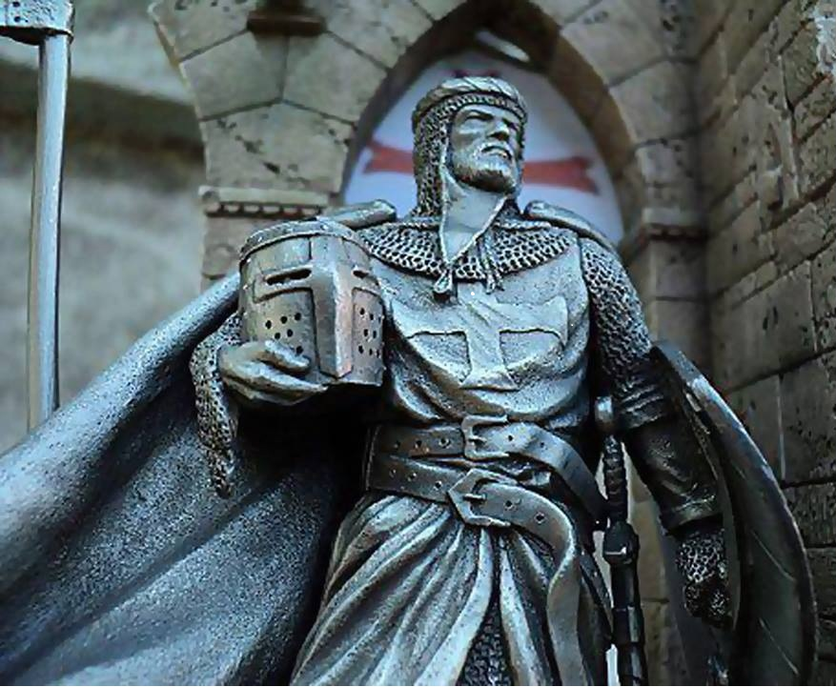

5. La loriga significa castillo y muro contra los vicios y las faltas; porque así como el castillo está cercado de muro por todas partes, para que nadie pueda entrar en él; así la loriga se halla cerrada por todas partes para significar el noble coraje del caballero y su aislamiento en esta nobleza, a fin de que en él no puedan entrar la traición, ni el orgullo, ni la deslealtad, ni vicio alguno.

6. Se dan al caballero calzas de hierro, para tener seguros sus pies y sus piernas; lo cual significa que el caballero debe tener seguros los caminos, con su espada, lanza, maza y demás armas.

7. Se dan espuelas al caballero en significación de diligencia, peritaje y ansia, con que puede honrar a su orden.
Porque así como el caballero espolea al caballo, a fin de tenerlo a sus órdenes y corra cuanto -68- pueda hermosamente, así también la diligencia hace que se tenga cuidado de las cosas que deben ser; el ser experto libra de ser sorprendido; y el ansia hace procurar el arnés y demás cosas que son menester para honor de la caballería.

8. Se la da gorguera al caballero, en significación de obediencia. Porque el caballero que no es obediente a su señor y al orden de caballería, se sale de este orden y deshonra a su señor. Así como la gorguera envuelve completamente el cuello del caballero, defendiéndolo de heridas y golpes, así la obediencia mantiene al caballero en los mandamientos de su señor o de su mayor, y en el orden de caballería, a fin de que la traición, el orgullo, la injuria y otros vicios no corrompan el sacramento que el caballero tiene hecho a su señor y a caballería.

9. Se da la maza al caballero, significándose fuerza de coraje. Porque así como la maza va, en su empleo, contra todas las armas, y da que hacer por todas partes, así la fuerza del coraje defiende al caballero contra todos los vicios, y fortifica las virtudes y buenas costumbres por medio de las cuales mantiene el caballero el honor de la caballería y su propio honor.

10. Se da al caballero la misericordia (puñal), a fin de que, si le fallan las armas, pueda recurrir a ésta; de modo que si se halla tan cerca del enemigo que no le pueda herir con lanza, ni con espada, ni con maza, le hiera con la misericordia. Esta arma significa que el caballero no debe confiar demasiado en las armas, ni en su fuerza; sino que debe acercarse tanto a Dios con la esperanza, que con la esperanza de Dios combata a sus enemigos y a los que lo son contra el orden de la caballería.

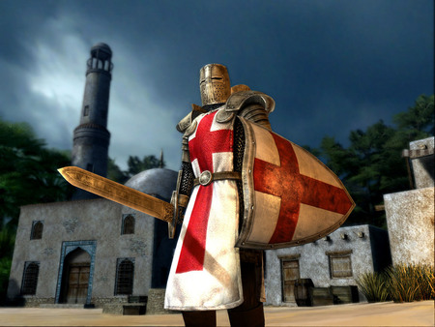

11. Se da al caballero un escudo, para significación de su propio oficio; porque así como el escudo se pone y permanece entre el caballero y su enemigo, de la misma manera el caballero se interpone entre el rey y su pueblo. Y así como el golpe hiere antes al escudo que en el cuerpo del caballero, de igual suerte el caballero debe parar con su cuerpo los golpes que van contra su señor, si algún hombre quiere herirlo.

12. Se da al caballero la silla (cabalgadura) para cabalgar en ella, lo cual significa seguridad de ánimo y cargo de caballería. Porque así como la silla asegura al caballero sobre su caballo, así también la seguridad del ánimo hace que el caballero esté de cara en la batalla; por tal seguridad de ánimo sobreviene la ventura amiga de caballería.
Esta seguridad hace que sean menospreciadas muchas cobardes burlas y muchos vanos pareceres; y tanto se refrenan muchos hombres, que no osan pasar adelante en el lugar donde el noble coraje, por serenidad de ánimo, está seguro en el caballero.
Tan grande es el cargo de la caballería, que por ligeras cosas no deben inmutarse los caballeros, sino ser valientes.

13. Se da caballo al caballero, en significación de la nobleza de su valor, para que cabalgue más alto que los demás hombres, y sea visto desde lejos, y más cosas tenga debajo de sí; y para que se presente en seguida, antes que otros hombres, donde lo exija el honor de caballería.

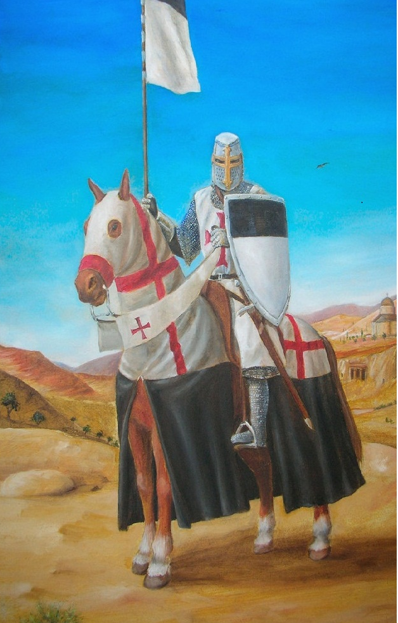

14. Al caballo se le pone freno, y en las manos del caballero las riendas; para significar que el caballero debe frenar su boca no profiriendo palabras feas, ni mentirosas; y refrene sus manos, de modo que no rehúya cuando haya de ser querido, ni sea tan audaz que la razón huya de su ardimiento; y entienda que debe dejar llevarse a través de los reinos a donde el orden de caballería le envíe o le utilice.

Y cuando preciso fuese, alargue las manos, y haga gastos, dando generosamente según conviene a su honor; que sea osado, de modo que no puedan dudar de él sus enemigos; y cuando dude herir, venza la flaqueza del ánimo.
Si el caballero obrase contrariamente a esto, su caballo, que es una bestia y carece de razón, seguiría, mejor que el caballero, la regla y el oficio de la caballería.

15. Se pone al caballo la testera, para significar que el caballero no ha de hacer uso de sus armas sin razón. Porque así como la testa del caballo va primero y delante del caballero, así el caballero debe tener delante del caballero, así el caballero debe tener delante la razón en todo lo que hace.

Lo que hace sin razón tiene en sí tanta vileza, que el caballero debe tener siempre delante de sí a la razón. De esta suerte, del mismo modo que la testera guarda y defiende la testa del caballo, así también la razón guarda y defiende la testa del caballo, así también la razón guarda y defiende al caballero de vituperios y de vergüenza.

16. Los guarnimientos defienden al caballo, teniendo significación de que el caballero debe guardar y custodiar sus bienes y sus riquezas, a fin de que le basten para ejercer el oficio de caballero con honor. Porque de la misma manera que no podría el caballo defenderse de golpes y de heridas sin guarnimientos, tampoco el caballero sin aquellos bienes temporales puede mantener el honor de caballería; ni tampoco podría defenderse de malvados pensamientos; porque la pobreza del caballero hace pensar engaños y traiciones.
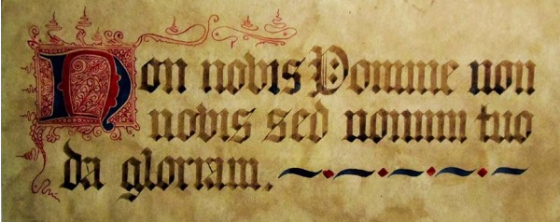
17. La túnica (perpunt) significa para el caballero los grandes trabajos que habrá de sufrir en honor de caballería. Porque así como la túnica está encima de las demás prendas caballerescas, y expuesta al sol, a la lluvia y al viento; y recibe los golpes antes que la loriga; y es combatida por todas partes y herida, de esta suerte el caballero es elegido para mayores trabajos de los que sufre cualquier hombre.
Porque todos los hombres, que están bajo su nobleza y su salvaguardia, han de recurrir al caballero; y el caballero debe defenderlos a todos; y antes debe el caballero ser herido, destrozado y muerto que los hombres que le han sido encomendados. Siendo esto así, convengamos que es grande la obligación de caballería; y por esto se hallan en tan gran trabajo los príncipes y altos barones puestos para regir y defender sus tierras y su pueblo.

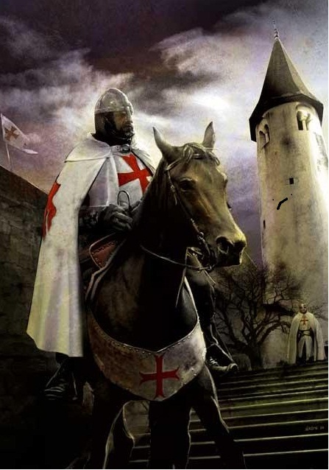

18. Se da al caballero una seña (divisa) para que se fije en el escudo, en la silla y en la túnica, para ser loado por sus ardimientos y hechos de armas en las batallas.
Más si es cobarde, flaco o retraído, por medio de esta misma seña es objeto de burla, vituperado y reprendido. Mas como la seña es dada al caballero a fin de que sea reconocido como amigo o enemigo de caballería, por esto mismo todo caballero viene obligado a honrar su enseña, guardándose para ello de cobardías, que echan al caballero del ordenamiento de la caballería.

19. Al rey, a los príncipes y al señor de caballeros les es dada la señera (estandarte), para significar que los caballeros están en el deber de mantener el honor de su señor y su heredad.

Porque en el honor del reino o del principado, y en el honor de su señor, son honrados y loados los caballeros por las gentes. Por el deshonor de las tierras en que moran o están, o del señor de quien son, los caballeros son más vituperados que los demás hombres.

Porque así como por el honor deben ser más alabados, porque el honor debe hallarse mejor en ellos que en los demás hombres, también de esta suerte en el deshonor deben ser más vituperados los caballeros que los demás hombres; porque, por su flaqueza o traición son más prontamente desheredados los reyes, príncipes y altos barones, y se pierden más reinos, condados y otras tierras que por la flaqueza de hombres que no sean caballeros.

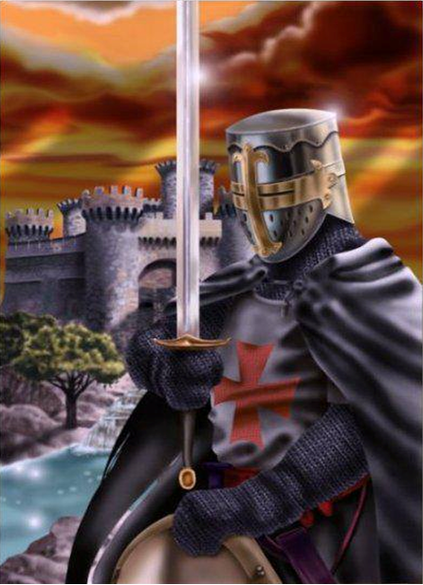
Sexta parte

N que se trata de las costumbres que pertenecen a los caballeros

1. Si por la nobleza del ánimo ha sido elegido el caballero sobre los hombres que le están debajo por servitud, convienen con la condición de caballero la nobleza de costumbres y buena educación. Porque la nobleza del coraje no puede ser elevada al alto honor de caballería, sin elección de virtudes y buenas costumbres. Siendo la cosa así, por necesidad procede que el caballero tenga buenas costumbres y buena formación.

2. Ningún caballero puede ignorar las siete virtudes que son la raíz y el fundamento de todas las buenas costumbres y vías y caminos de la celestial gloria perdurable; de las cuales virtudes siete son teologales y cuatro cardinales. Las virtudes teologales son fe, esperanza y caridad. Las virtudes cardinales son prudencia, justicia, fortaleza y templanza.

3. El caballero sin fe no puede estar bien acostumbrado, porque sólo por la fe el hombre ve espiritualmente a Dios y a sus obras, creyendo en las invisibles; y por fe el hombre tiene esperanza, caridad y lealtad, y es servidor de la verdad. Por falta de fe el hombre se olvida de Dios y de sus obras y cosas invisibles, que el hombre sin la fe no puede entender ni saber. Por la fe que se halla en los caballeros bien acostumbrados, van los caballeros en peregrinación a la tierra santa de ultramar, y se levantan en armas contra los enemigos de la Cruz, y son mártires cuando mueren para exaltación de la santa Fe católica. La fe defiende a los clérigos de los hombres malvados que, por falta de fe, los menosprecian y los roban y los desheredan cuanto pueden.

4. La esperanza es una virtud que conviene muy fuertemente al oficio del caballero. Porque por esperanza recuerdan a Dios en la batalla, en sus cuitas y en sus tribulaciones; y por la esperanza que ponen en Dios reciben de Dios ayuda y socorro. Quien vence la batalla es por razón de la esperanza y de la confianza en el poder de Dios, inmensamente mayor que sus propias fuerzas. Con la esperanza se vigoriza y endurece el coraje del caballero. La esperanza hace sufrir con calma los trabajos que sobrevienen; la esperanza aventura a los caballeros en los peligros que afrontan; la esperanza les permite poder sufrir hambre y sed en los castillos y en las ciudades que defienden de las saetas. Y si no fuese esperanza, caballero no habría que pudiese usar del oficio de caballería.

5. El caballero no se libra de la crueldad y de la mala voluntad, sin caridad. Mas como ser cruel y tener mala voluntad no se conciba con el oficio de caballería, por lo mismo es preciso que el caballero tenga la virtud de la caridad. Porque si el caballero no tiene caridad, ¿cómo amará a Dios y a su prójimo?, ¿cómo puede ser piadoso con los pobres y humildes?, ¿cómo pude ser generoso con los vencidos que claman merced?
Si, sin la caridad no se puede ser caballero, ¿cómo podrá pertenecer al orden de caballería quien no la posee? La caridad es una virtud que ajusta las virtudes y separa los vicios; caridad es amor, que puede tener todo hombre, y debe tener todo caballero a fin de mantener su propio oficio; y además la caridad hace ligero el yugo de caballería. Un caballo sin pies no podría soportar la carga del caballero, y ningún caballero sin caridad puede sostener la gran carga que el caballero ha de sostener con nobleza de ánimo para honra de caballería.

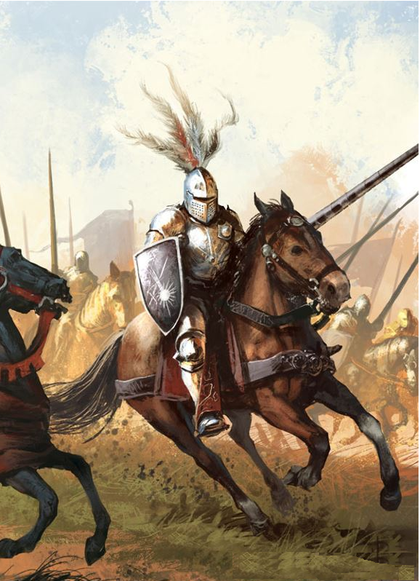

6. Un hombre sin cuerpo no sería hombre, sino algo invisible; y no sería lo que realmente es; por la misma razón un caballero sin justicia, en su oficio de caballero, la justicia no sería lo que debe ser en él, ni el orden de caballería sería lo que debe ser. Siendo la justicia fundamento de caballería, ¿cómo un caballero puede tener la costumbre proterva de cometer entuertos e injurias, permaneciendo en orden de caballería? Desligar al caballero del orden, consiste en romperle por detrás la correa de la espada, quitándosela, en significación de que ya no podrá usar del oficio de caballero. Si la caballería y la justicia se ajustan fuertemente por principio, el caballero que se hace injurioso y enemigo de la justicia, deshace en sí mismo y menosprecia el orden de caballería.
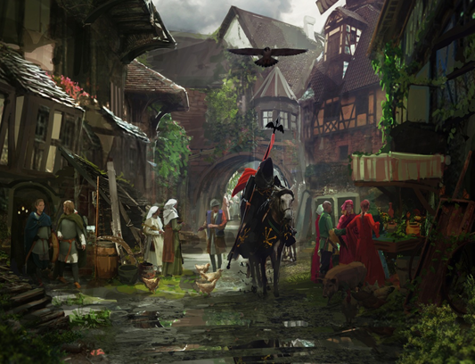

7. Prudencia es una virtud por la cual el hombre distingue entre el bien y el mal, proporcionándole la sabiduría del bien, y enseñándole a ser enemigo del mal. También prudencia es una ciencia por la cual el hombre adquiere conocimientos de las cosas que han de venir por el conocimiento de las presentes.
Ahora bien: Como quiera que los caballeros pertenecen al orden de perseguir y destruir a los malvados; ni existen hombres que más peligros han de correr que los caballeros, ¿qué cosa es más necesaria al caballero que la prudencia? La usanza del caballero de custodiar y combatir no conviene tan fuertemente con el oficio de caballería, como usanza de razón y de entendimiento y ordenada voluntad; porque más batallas se han ganado por maestría y entendimiento que por muchedumbre de gentes y multitud de armas y de caballeros.
Como esto está fuera de duda, si quieres acostumbrar a tu hijo al oficio de caballero, para que mantenga el honor de caballería sépasle acostumbrar cuanto puedas en el uso de la razón y del entendimiento, a fin de que sea discreto amador del bien y enemigo del mal; porque quien tiene tal costumbre, ajusta prudencia y ejercicio de caballería como conviene sea para que el caballero haya honra.

8. La fortaleza no es una virtud que reside en la nobleza del ánimo, contra los siete pecados mortales, que son carreras por las cuales el hombre va a infernales tormentos sin fin; conviene a saber que, por ser glotón, lujurioso, avariento, perezoso, soberbio, envidioso e iracundo, se abandona la fortaleza. Indudablemente por carreras tales no va el caballero a la posada dende la nobleza del corazón tiene su habitación y su lar.

9. La gula engendra debilidad en el cuerpo, pervirtiendo la sangre, y causando embriaguez. La gula atrae la pobreza, porque exige gastar mucho en comer y en beber. La gula engendra pereza y flaqueza en el cuerpo demasiado lleno de viandas. Y como todos estos vicios son contrarios a caballero, por esto el ánimo valeroso del caballero se combate a sí mismo con abstinencia y continencia; y con la templanza vence la gula y todos sus valederos.
10. La lujuria y fortaleza se combaten la una a la otra. Las armas con que lujuria combate son juventud, bellas facciones, mucho comer y mucho beber, vestidos suntuosos, ocasiones, falsedad, traición, injuria, menosprecio de Dios y del paraíso, poco temor de las penas infernales, y otras semejantes armas. La fortaleza combate a la lujuria con el recuerdo de Dios y de sus mandamientos; con el conocimiento de Dios y de los bienes y males que nos puede enviar; con amar a Dios, por lo mismo que es digno de ser amado, temido, honrado y obedecido.
La fortaleza combate a la lujuria con la nobleza del coraje, que no quiere someterse a malvados e inmundos pensamientos, porque no quiere descender de su alto honor, para ser vituperada de las gentes.
Y como precisamente el caballero es llamado caballero para combatir los vicios con la fuerza de su coraje, caballero sin fortaleza no tiene corazón de caballero, ni posee las armas por las cuales un caballero debe combatir.
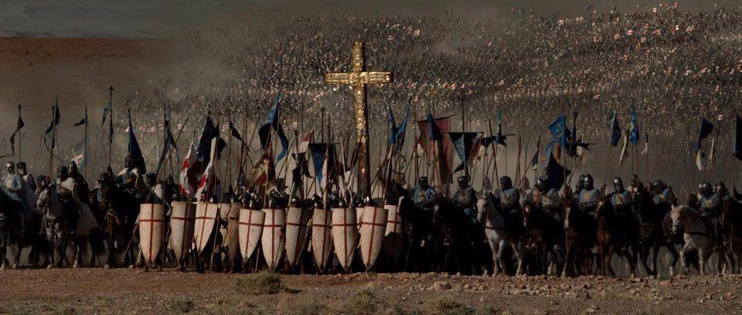

11. La avaricia es un vicio que rebaja la nobleza del ánimo, sometiéndola a las cosas más viles. De aquí que por debilidad de la nobleza del valor caballeresco, no queda defendida la nobleza del corazón del caballero; y así hay caballeros codiciosos y avaros que, por codicia, cometen injurias y desaguisados, y se hacen a sí mismos vasallos y cautivos de los bienes que Dios les ha sometido.
La fortaleza no acostumbra ayudar a sus enemigos; y si el hombre no le pide ayuda, tampoco ella ayuda al hombre; porque es tan noble y alta cosa la fortaleza del coraje en sí misma, y conviene tanto que se le haga honor, que se la debe tener presente en las cuitas y trabajos, y pedirle ayuda en ellos. Pero cuando el caballero es tentado por avaricia a inclinar su noble ánimo a alguna maldad, deslealtad o traición, entonces debe recurrir a la fortaleza; en la cual ciertamente no hallará flaqueza, ni cobardía, ni debilidad de socorro y ayuda.
Y como por la fortaleza se hace fuerte el noble corazón, para vencer todos los vicios, el caballero es avaro y diabólico cuando carece de nobleza de ánimo y de fortaleza de coraje, sometiéndose a obras viles y a viles pensamientos por avaricia. Si avaricia se armonizase con caballería, ¿por qué un usurero no es caballero?
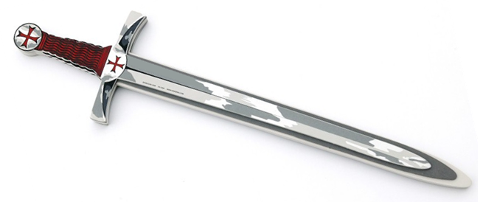

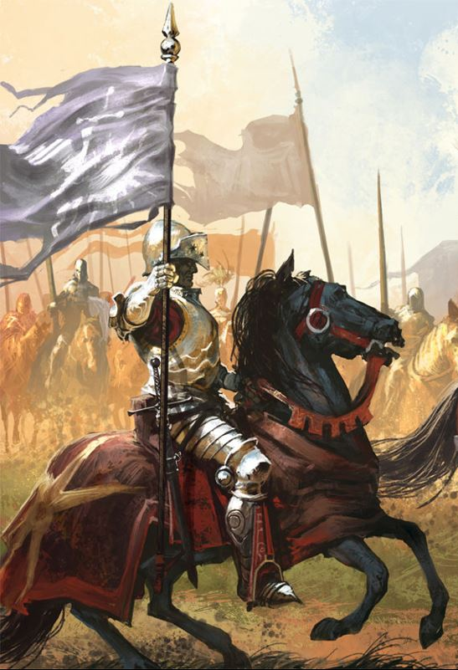

12. Acidia o pereza es un vicio por el cual el hombre se hace amador del mal y desamador del bien. Es un vicio por el cual se descubren señales de condenación, mejor que por cualquier otro vicio; y por la virtud contraria es como mejor se ceden conocer las señales de la salvación. El que quiera vencer y humillar la pereza, conviene que tenga en su corazón gran fortaleza, por la cual venza a la naturaleza material que por el mal de Adán se halla aparejada para el mal.
El perezoso halla desplacer en todo aquello bueno que hace y en lo cual otros hallan placer. Y como va en daño propio, halla desplacer en que éste no sea aún mayor.
Y ésta es la razón por la cual un tal hombre halla desagradable y trabajoso así el bien como el mal. Siendo cierto, pues, que la pereza da pasión y trabajo a la persona, si tú, caballero, vencer quieres este vicio, te conviene que pidas a la fortaleza que fortifique tu ánimo contra la acidia.
La fortaleza vence, recordando que si Dios hace bien a un hombre, y a muchos hombres, podría ser que no hiciera bien en ti, porque no le das lo que conviene y que aún puede quitarte de lo tuyo.

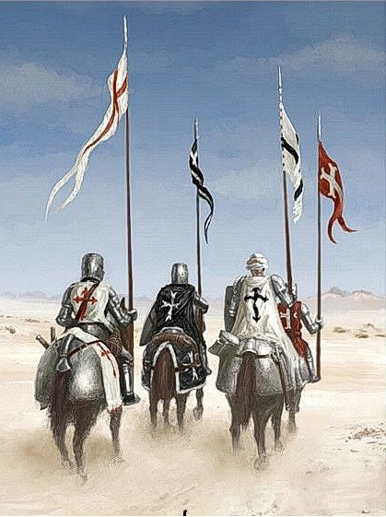

13. Soberbia es vicio de desigualdad; porque el orgulloso pretende no tener par ni igual; y le place por esto estar solo. Y porque la humildad y la fortaleza son dos virtudes íntimamente ligadas, ambas enemigas del orgullo, si tú, caballero orgulloso, quieres vencer el orgullo, ajusta en tu ánimo la nobleza de la fortaleza y de la humildad. Porque la humildad sin fortaleza no es fuerte contra el orgullo; ni el orgullo puede ser vencido si no es con fortaleza de ánimo. ¿Te sentirás orgulloso cuando vayas con todas tus armas y vestiduras caballerescas? No te sentirías así si «la fortaleza de la humildad te hiciera recordar la razón por qué eres caballero.
Si eres orgulloso, tu coraje no tendrá fuerza para vencer y, desechar pensamientos orgullosos. Si fueses abatido de tu caballo, y vencido y cogido, ¿te sentirías orgulloso? No; porque la fuerza corporal habrá vencido y bastado en el ánimo de un caballero, para humillar tu orgullo; y como quiera que la nobleza del coraje no es corporal, ¡cuánto más fortaleza y humildad deben humillar el orgullo del noble corazón, que lo es por espiritual nobleza!

14. La envidia es un deseo desagradable a la justicia, a la caridad y a la largueza, que convienen con el orden de caballería. Esto es tan cierto que el caballero no puede con ánimo flaco, seguir y mantener el orden de caballería.
Por falta de fortaleza en el coraje del caballero, la envidia ahuyenta del corazón del caballero la justicia, la caridad y la largueza; y así el caballero cobarde es codicioso de los bienes ajenos y perezoso en ganar semejantes bienes por medio de las armas; y por esto habla mal de las cosas que poseen los otros y él quisiera poseer. Y de, esta suerte la envidia despierta en él pensamientos de engaños y faltas.

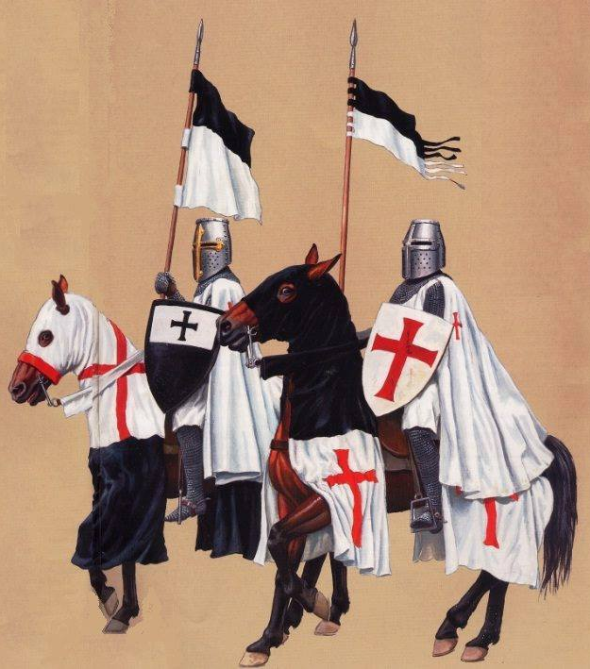

15. La ira es perturbación del ánimo en el recordar, entender y querer. Por la turbación el recuerdo se convierte en olvido, el conocimiento en ignorancia y la voluntad en iracundia. Más el recordar, entender y querer han de iluminar al caballero, para que pueda seguir airosamente las carreras de caballería que la ira y la turbación del espíritu quieren alejar de sus ánimos por esto es preciso que el caballero recurra a la fuerza de coraje, y a la caridad, abstinencia y paciencia, que son frenos de la ira, y refrigerio en los trabajos que la ira proporciona.
Cuanto mayor sea la fortaleza del ánimo, será menor la ira; y mayores la caridad, la abstinencia y la paciencia.
Y cuanto mayor es la ira, más fuerte se requiere la fortaleza que proporcionan la caridad, la abstinencia y la paciencia. Por minoridad de ira y mayoridad de las virtudes sobredichas, la mala voluntad, la impaciencia y demás más vicios son menores.
Y donde menores son los vicios y mayores las virtudes, mayores también son la justicia y la sabiduría; y por mayoridad de justicia y de sabiduría es mayor el orden de caballería.
Hemos dicho hasta aquí la manera según la cual la fortaleza se halla en el coraje del caballero contra los siete pecados mortales. Hablaremos ahora de la templanza.

16. La templanza es una virtud que está en medio de dos vicios; el uno es pecado por superabundancia, y el otro por excesiva pequeñez de cantidad. Por esto conviene que entre mucho y poco haya templanza en tan conveniente cantidad, como exige la virtud. Si no la hubiese no habría medio entre poco y demasiado; y esto no es cierto. El caballero bien acostumbrado debe ser templado en el ardimiento, tanto como en el comer, en beber y en hablar; cuyos excesos convienen con mentir; en vestir, sin hacer amistad con la vanagloria; y en gastar lo justo, etcétera.
Sin templanza no es posible mantener el orden de caballería, ni su honor, el cual se halla en el medio parque es una virtud; y las virtudes no se hallan los extremos.
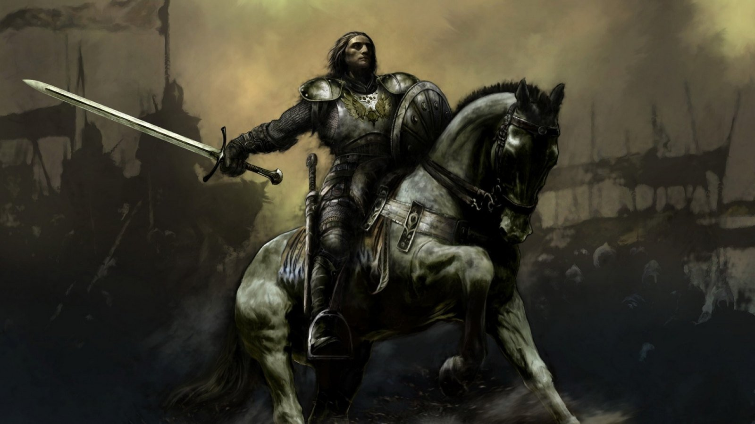
17. Es costumbre de caballero oír misa y sermón, adorar, orar y temer a Dios. Por tal costumbre el caballero recuerda que ha de morir, y la vileza de este mundo; y pide a Dios la gloria celestial, y teme las penas infernales; y para esto usa de las virtudes y de las costumbres propias del orden de caballería. El caballero que obra contrariamente a esto y cree en augurios y zahoríes, obra contra Dios, y tiene mayor fe y esperanza en el viento que, besa su cabeza que en Dios y sus obras. Por esto un tal caballero no es agradable a Dios, ni mantiene el orden de caballería.

18. El carpintero, el zapatero y demás me usan de su oficio con el arte y manera que le corresponde. Ahora bien: Dios ha dado razón y discreción al caballero para usar de hechos de armas y mantener el orden de caballería con honor; cuando el caballero abandona o desoye la discreción y la razón que le advierten y demuestran la verdad, echa de sí la nobleza del ánimo, y sigue los augurios y adivinanzas, como el necio que no usa de razón y se deja llevar de la ventura.
Por esto el caballero va contra Dios; y es razonable que sea vencido y preso por su enemigo, porque éste usa de razón y de discreción poniendo su esperanza en Dios. Si no fuese así resultaría que los augurios y zahoríes falta de razón fueren más propios del orden de caballería que Dios, discreción, fe, esperanza y nobleza de ánimo; y esto es imposible.

19. Así como el juez sigue su oficio cuando juzga según los testimonios, así el caballero cumple su oficio cuando usa de razón y discreción, que son los testimonios de lo que se debe hacer en hecho de armas.
De la misma manera que el juez daría falsa sentencia si no juzgaba según los testimonios, sino por augures y zahoríes; así también el caballero irá contra su oficio cuando desoye lo que la razón y la discreción le demuestran, para seguir neciamente el viento de la ventura. Siendo ésta la verdad, el caballero debe seguir la razón y la discreción, teniendo bien presente la significación de las armas que posee, como hemos dicho más arriba. Y no debe hacer necesidad ni costumbre de las aventuras.

20. El caballero debe ser amador del bien común; porque por comunidad de gentes fue constituida la caballería; y porque el bien común es mayor y más necesario que el bien particular.
Es propio del caballero hablar y vestir discretamente, y tener bello arnés y gran albergue; por estas cosas son necesarias al honor de la caballería. Cortesía y caballería se convienen; porque vileza y palabras de mal gusto van contra caballería. Es propio de caballero la privanza de hombres buenos; la lealtad, la verdad, el ardimiento, una verdadera largueza, la honestidad, la humildad, la piedad y virtudes semejantes. Porque así como el hombre reconoce en Dios toda nobleza, así también se debe ver en el caballero toda virtud, para que la caballería reciba verdadero honor de los hombres que se hallan fuera de ella.

21. No se mantiene tanto el honor de la caballería por el buen trato que se da al caballo, como por las buenas costumbres y enseñanzas que da el caballero a su hijo; porque caballería no está en caballos y armas, sino en caballeros. Por todo lo dicho, el caballero que cuida muy bien de su caballo y en cambio se acostumbra a sí mismo y acostumbra a su hijo a malvadas costumbres, haría si pudiese, de sí mismo y de su hijo, unas bestias; y de su caballo un caballero.

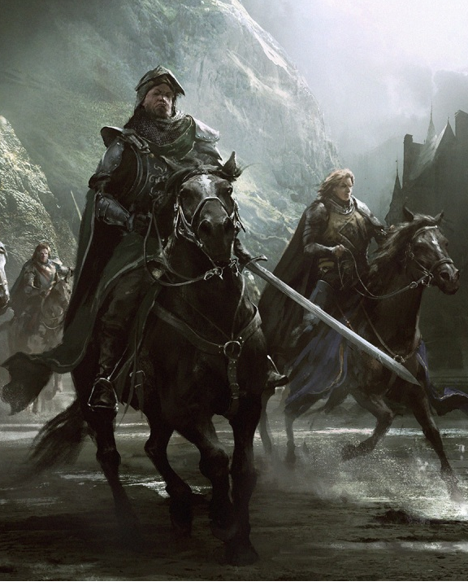
Séptima parte

N que se trata del honor que conviene se tribute al caballero

1. Dios y el pueblo, como se ha visto en este libro, han honrado al caballero; por lo cual caballería es un honrado oficio muy necesario para el buen regimiento del mundo; y el caballero, por esta razón y por todas aquellas razones y muchas más, debe ser honrado por las gentes.
2. Si el rey, el príncipe y el señor de tierras deben ser caballeros, los caballeros deben ser honrados por el rey, el príncipe y altos barones; pues ellos no merecerían ser lo que son, según exige el honor, si no fuesen caballeros. Porque así como los caballeros mantienen el honor de los reyes y de los señores sobre los demás hombres, así los reyes y barones han de tener honrados caballeros sobre los demás.
3. Caballería y franqueza convienen entre sí; y porque franqueza y señoría convienen en rey o príncipe, conviene también que el caballero sea franco, a fin de que el rey y el príncipe sean señores. Como esto es muy cierto, es conveniente que el honor del rey o de cualquier señor que sea, convenga con el honor del caballero; en tal manera que el señor de la tierra sea señor, y el caballero sea honrado.
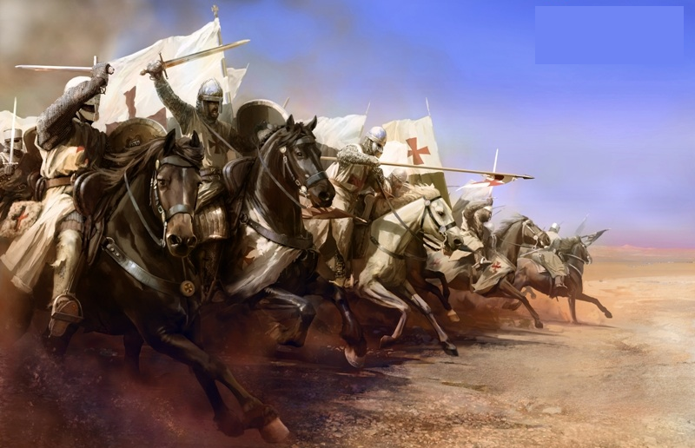

4. Conviene al honor del caballero que sea amado, porque es bueno; y temido, porque es fuerte; y loado por sus buenos hechos; y que se encomienden a él, porque es privado y consejero de señor. Menospreciar al caballero, pensando que es un hombre como los demás, es lo mismo que despreciar todas las cosas que hemos escrito más arriba, por las cuales el caballero debe ser honrado.

5. El señor que en su corte, en su consejo y en su mesa hace honor al caballero, se tributa honor a sí mismo en la batalla. Y señor que a caballero sabio se encomienda, encomienda su honor a la nobleza de ánimo. El señor que multiplica el honor en el caballero que es su leal servidor, multiplica su mismo honor. Señor que ayuda y mantiene al caballero, ordena su oficio y refuerza su señorío. Y señor que es amigo y privado de caballero tiene amistad con caballería.
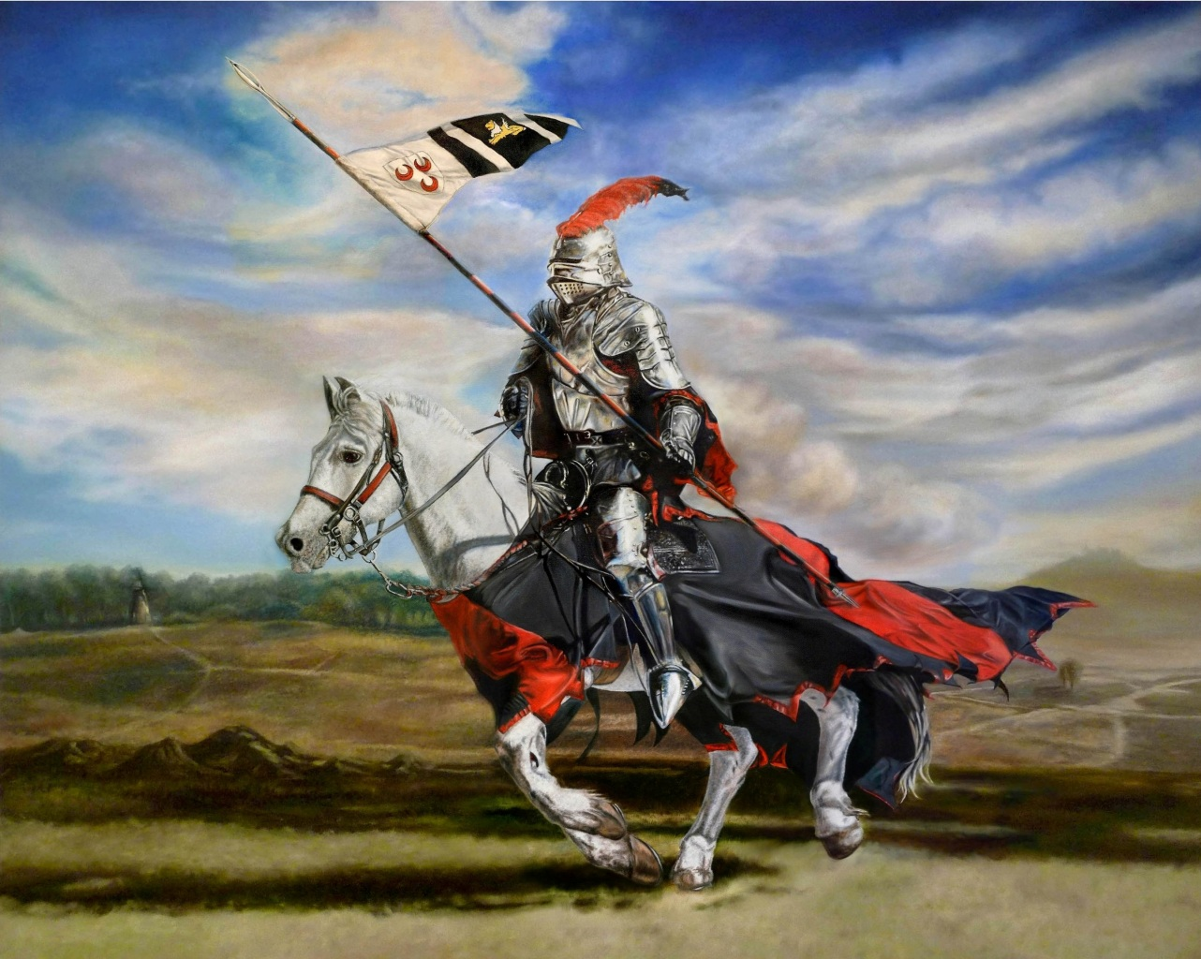

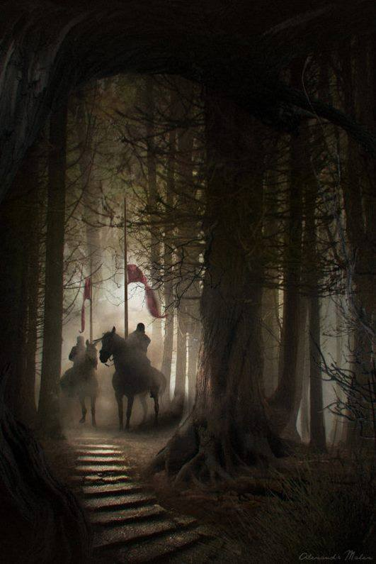

6. Solicitar a mujer de caballero, o inclinarla a maldad, es contrario al honor de caballero, y la mujer de caballero que tiene hijo de villano, deshonra al caballero, y destruye la antigüedad de su linaje. Deshonra a pariaje y caballería el caballero que haya por deshonestidad hijo de hembra vil. Siendo estas cosas verdad, conviene pariaje de mujer y caballero por virtud de matrimonio lo cual conviene al honor del orden de caballería; y cuando se obra contrariamente a esto, entonces se destruye la caballería

7. Si los hombres que no son caballeros vienen obligados a honrar al caballero, ¡con cuánta más razón el caballero viene obligado a honrarse a sí mismo y a honrar a su par, es decir, al caballero! Más si el caballero viene obligado a honrar su propio cuerpo, y por esto a ir bien vestido y a usar de nobles arreos y ser servido por personas buenas, ¡cuánto más debe honrar la nobleza de su ánimo por el cual precisamente es caballero! Esta nobleza de ánimo y de coraje es deshonrada cuando el caballero se envilece con pensamientos perversos y malvados, con engaños y traiciones, haciendo incompatible con su ardimiento y coraje los nobles pensamientos que son propios de la nobleza del ánimo.

8. El caballero que se deshonra a sí mismo, o deshonra a su par, es decir, a otro caballero, no debe considerarse digno de honor, ni de honra; porque si digno fuera con aquéllos, se haría una gran injuria al caballero que honra el orden de caballería en sí mismo y en otros. Por lo mismo, como caballería se halla y es en caballero, ¿quién podrá honrar mejor o deshonrar peor a caballería que el propio caballero?

9. Muchos son los honores y las honras que pertenecen y conviene que se hagan al caballero; y cuanto mayores son, más obligado ha de sentirse el caballero a honrar caballería.

Como hemos de hablar del libro que es Del orden de clerecía, hemos Hablado brevemente del Libro del Orden de Caballería, el cual terminamos a gloria y bendición de nuestro Señor Dios.

Finito Libro, sit laus et gloria Xpo.

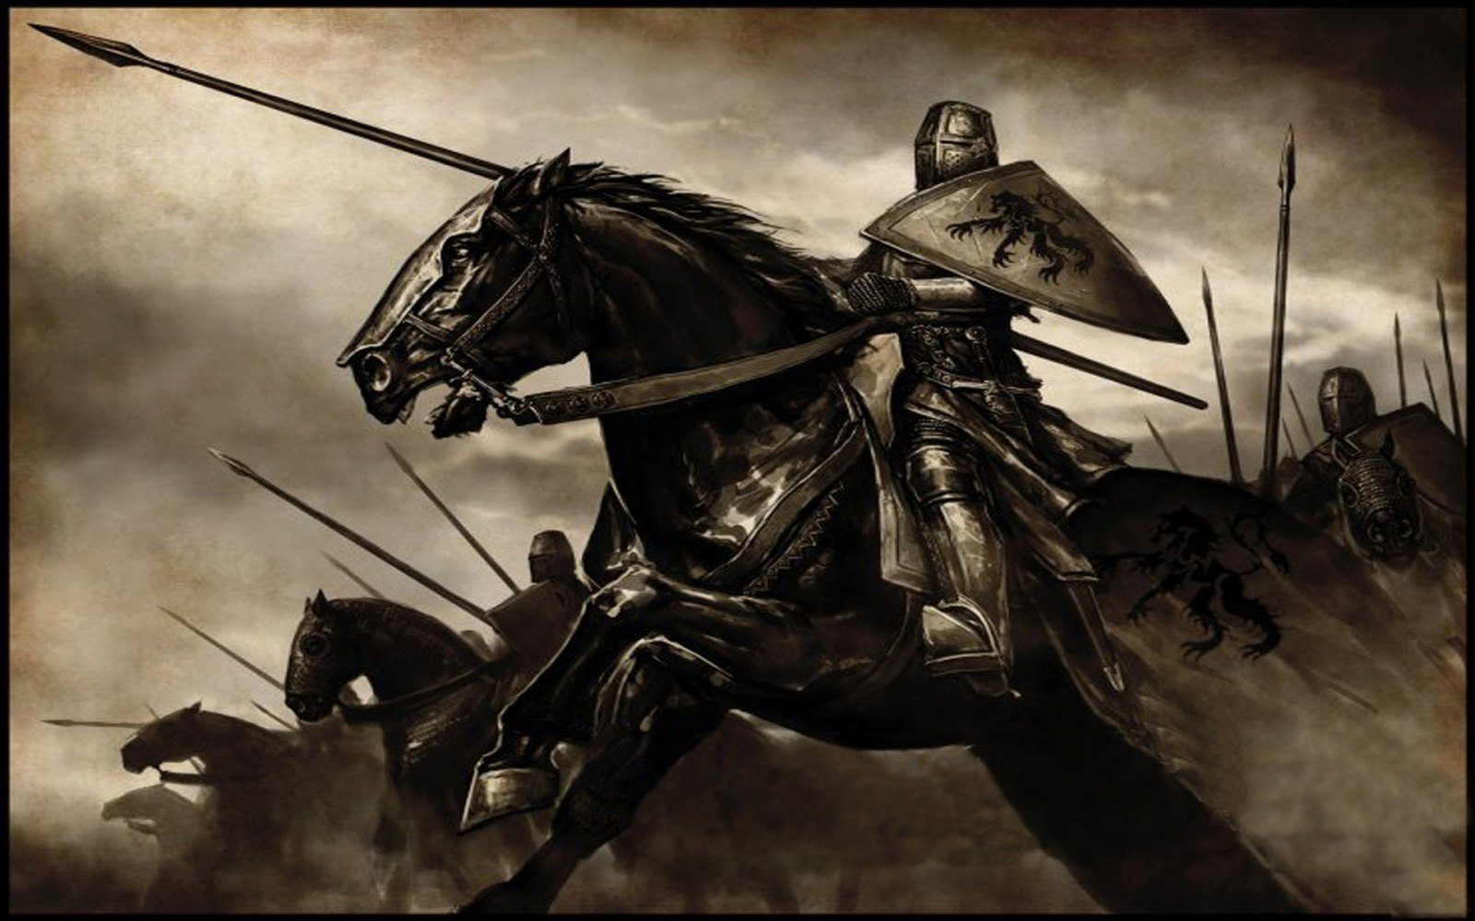

Edición, Formato E Ilustración
Gerardo Fraile y Pérez-Cuadrado
MAESTRE FUNDADOR

ORDEN
DE LOS
POBRES CABALLEROS DE CRISTO
ASOCIACION PRIVADA DE FIELES
PROT S/Nº 035/16 ASO -106
12-01-2016

